**Розділ 5**

**ПАРАМЕТРИЧНІ ГІПОТЕЗИ**

**Поняття параметричної гіпотези**

Нехай 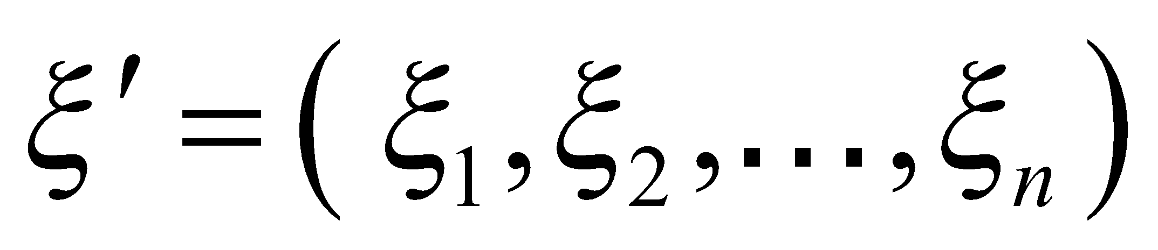 – незалежні спостереження випадкової величини . Параметричні гіпотези – це гіпотези про справжнє значення невідомого параметра, який визначає сімейство розподілів 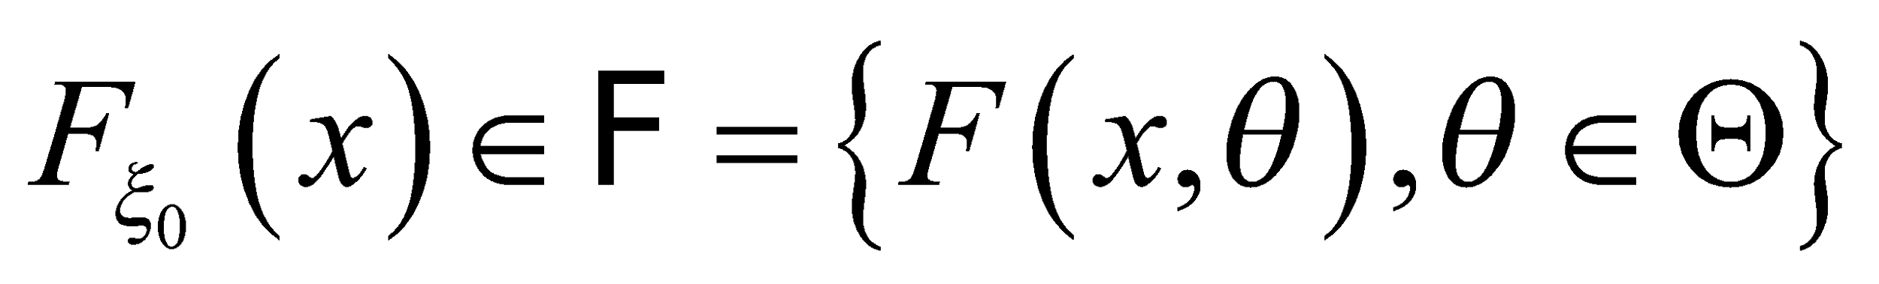, 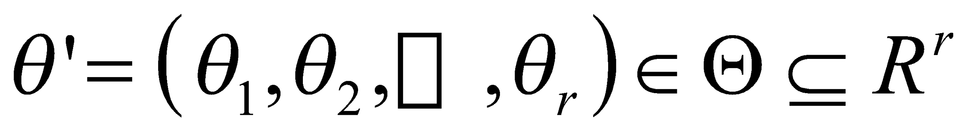. В загальному випадку параметричну гіпотезу можна подати наступним чином: 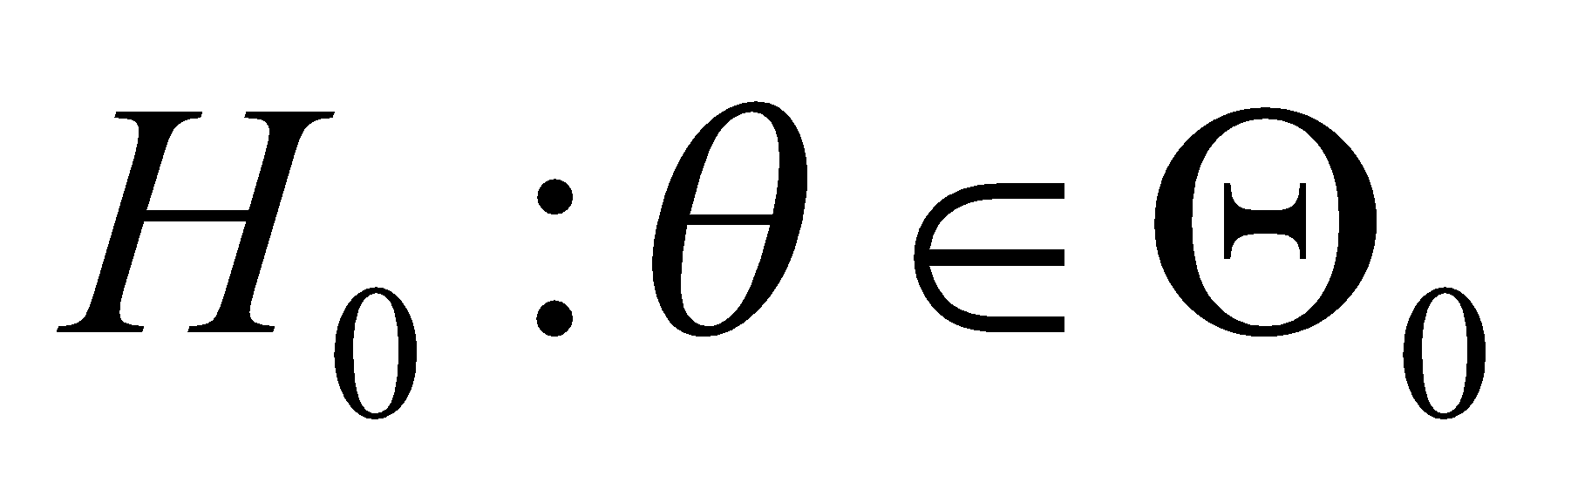. Альтернативна гіпотеза має вигляд 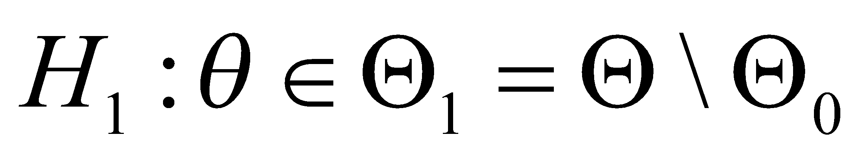. Точки  називають альтернативами. Якщо множина 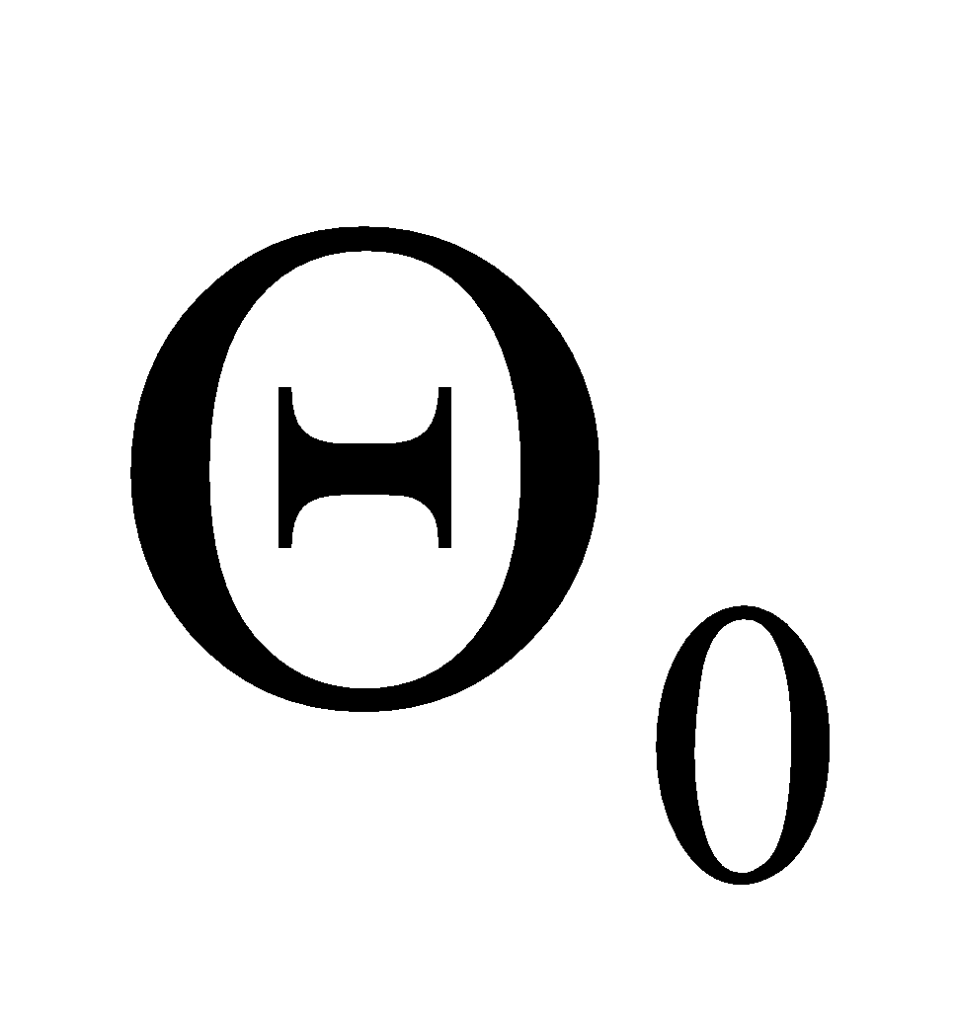 складається з однієї точки, то гіпотеза  називається простою, у протилежному випадку – складною. По виборці  треба перевірити, чи вірна гіпотеза  відносно альтернативи , чи ні.

**Приклади параметричних гіпотез:**

1)  : 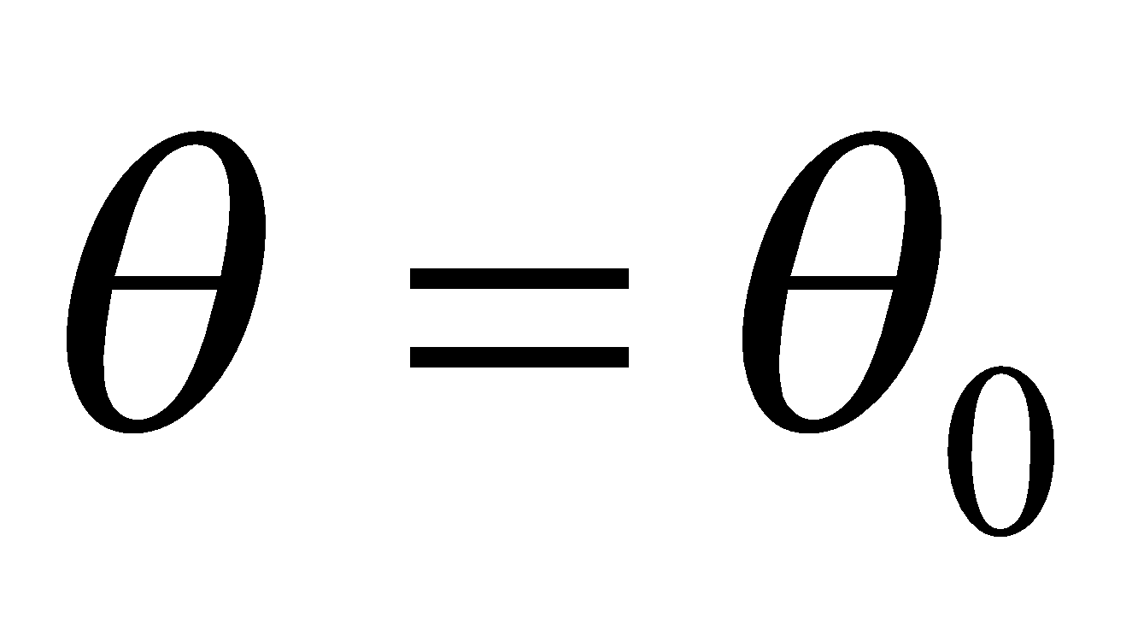, де 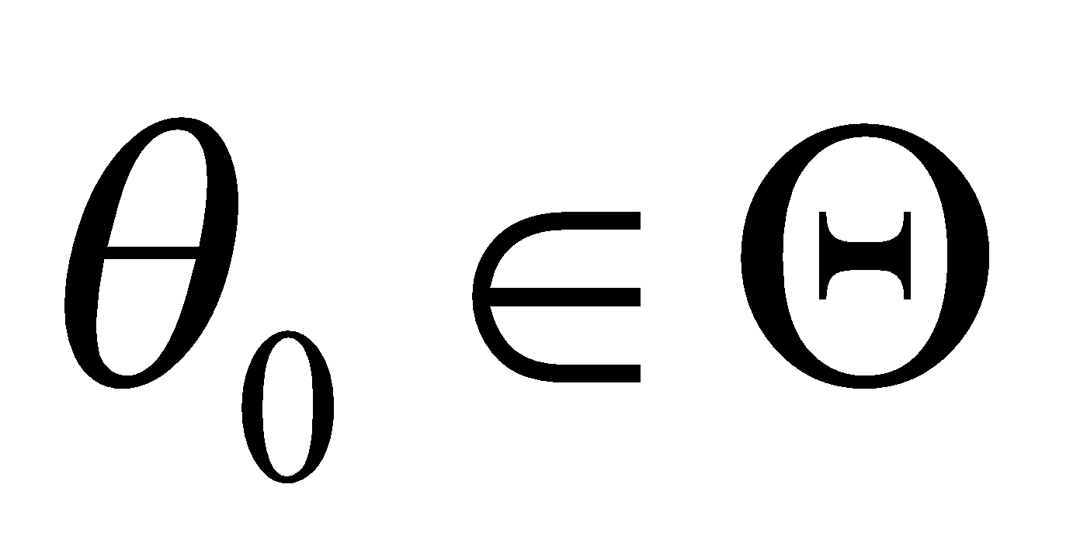 – деяке фіксоване значення параметра;

2)  : 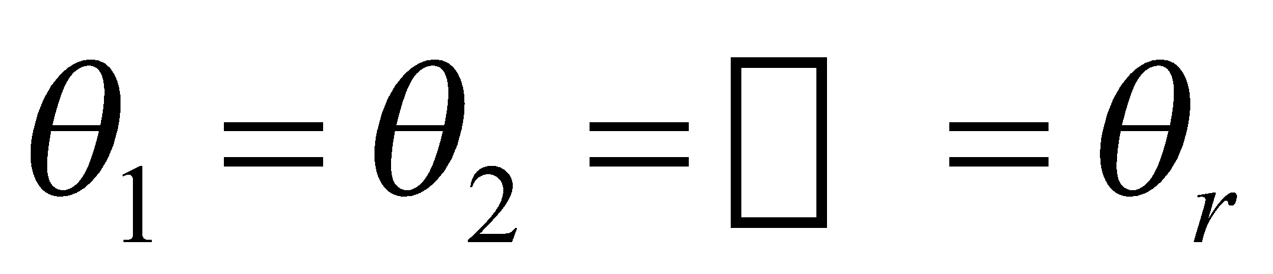;

3)  : 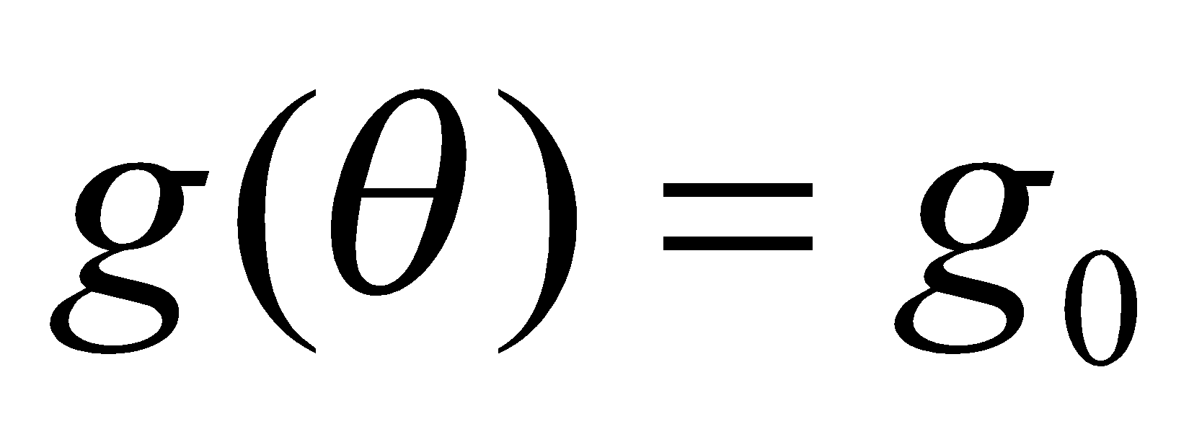, де  – фіксоване значення, а 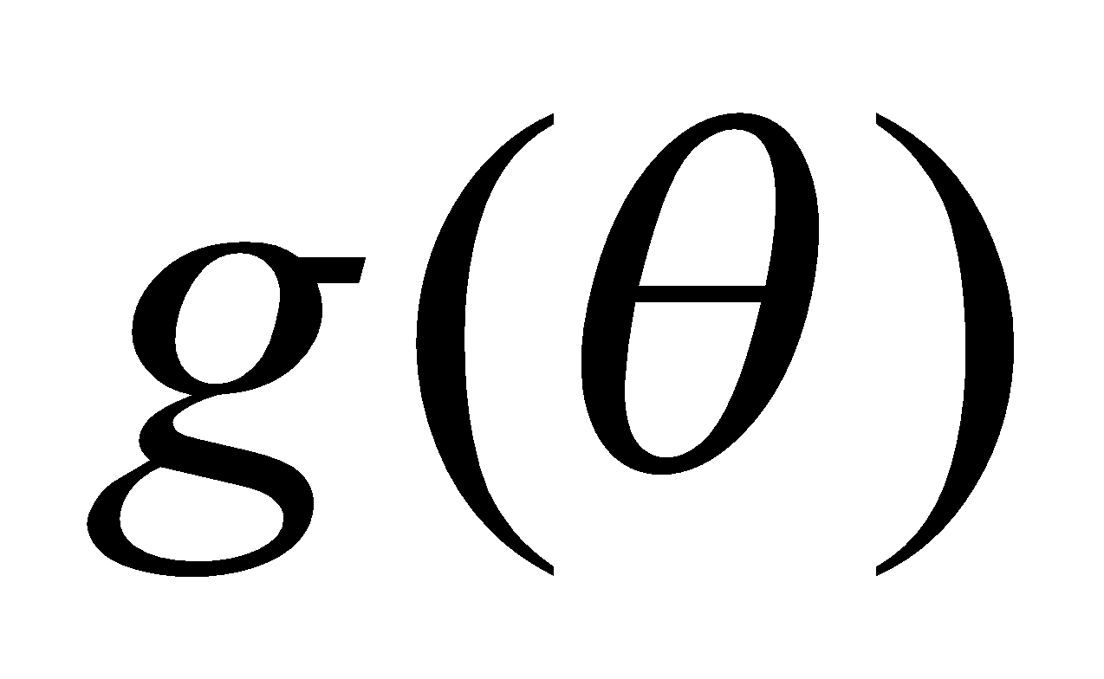 – функція параметра .

Тут 1) – проста гіпотеза; 2) – складна; 3) – може бути і простою і складною.

**Приклад 5.1.** Нехай 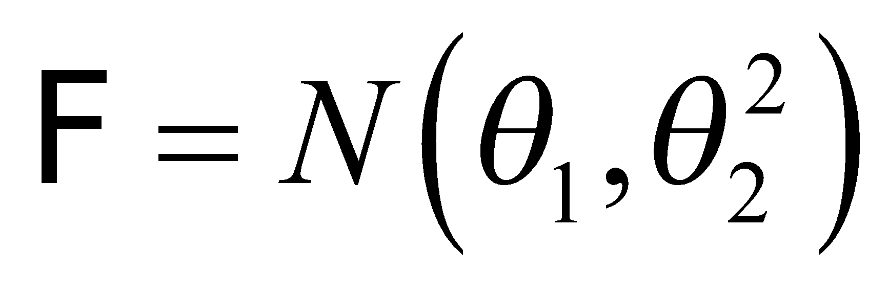. Тоді

 : 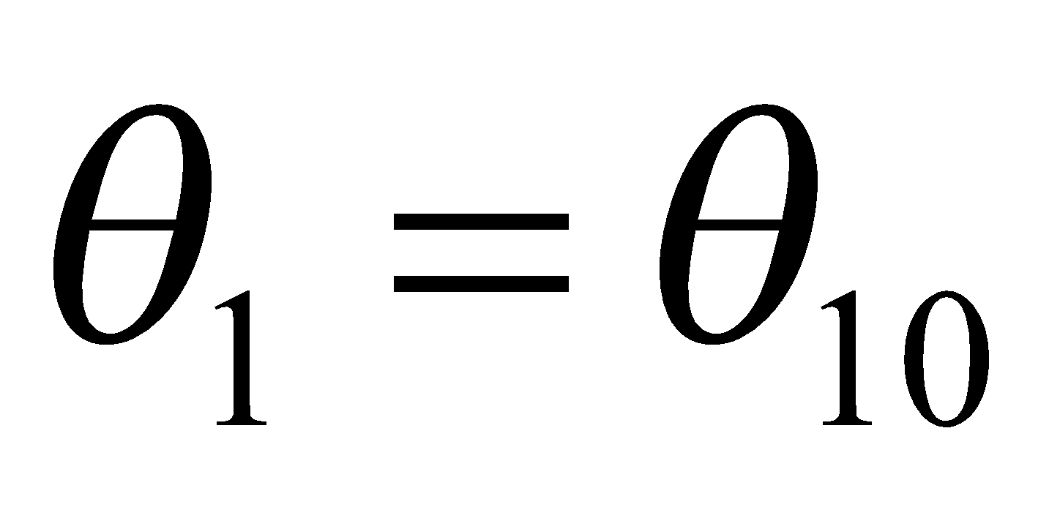, 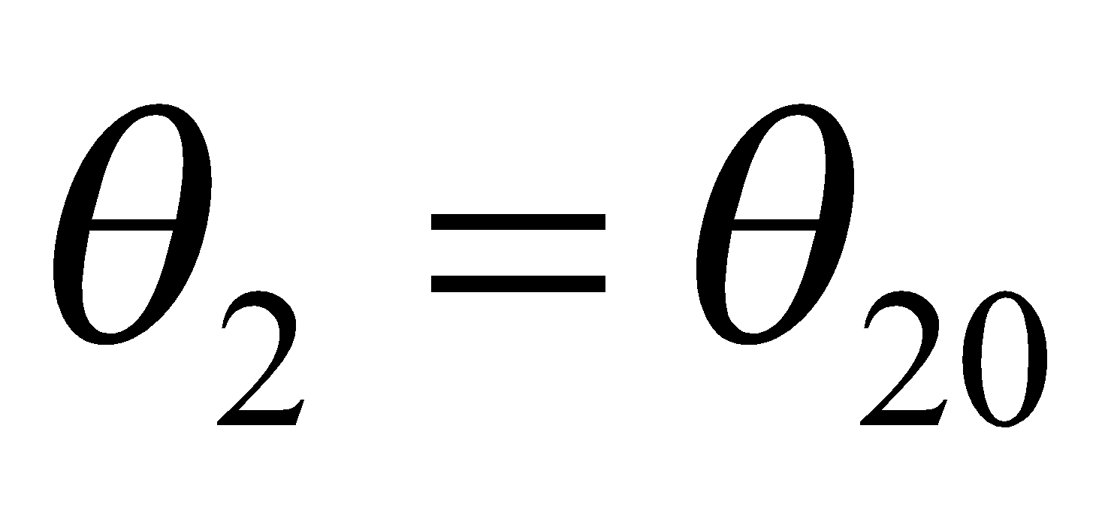 – проста гіпотеза;

 :  – складна гіпотеза.

**Перевірка гіпотези про математичне сподівання в нормальній моделі**

Розглянемо нормально розподілену вибірку та перевіримо гіпотези рівності математичного сподівання та дисперсї заданими значенням.

**Гіпотеза 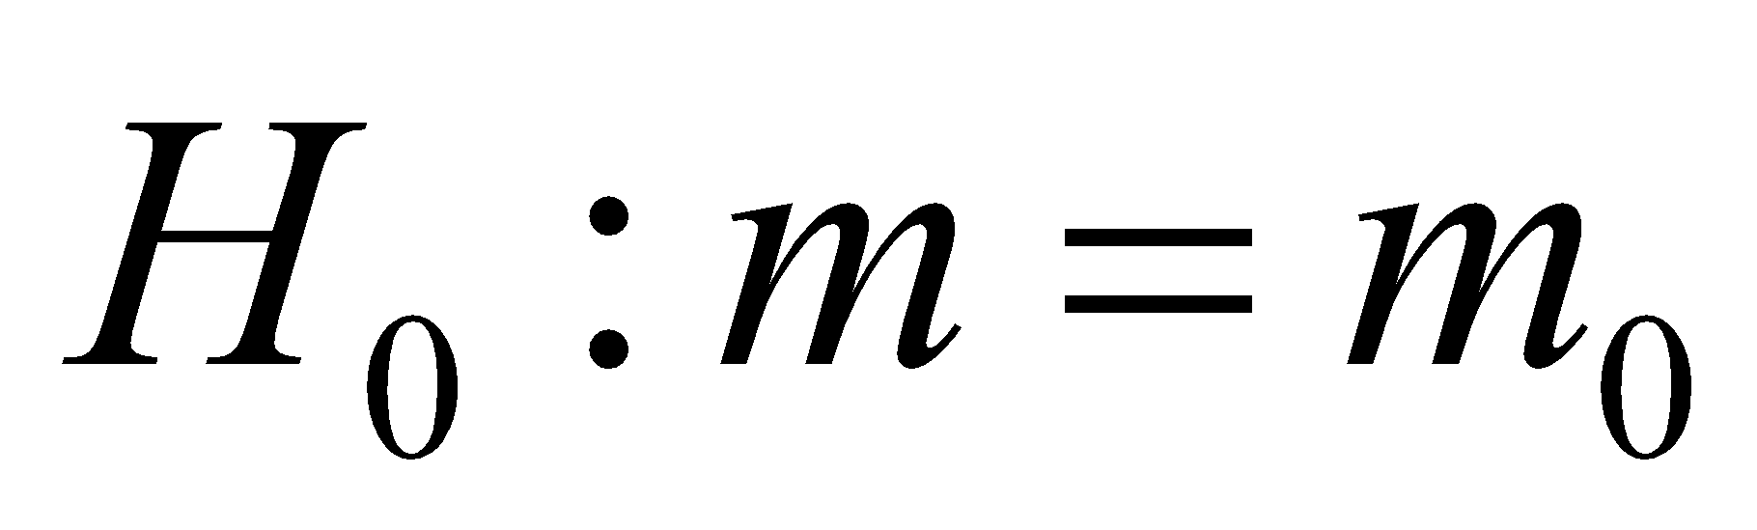 (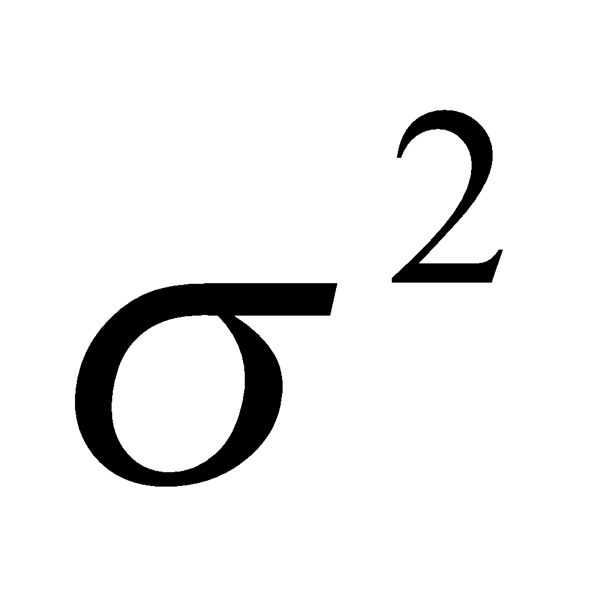 невідома).**

Відзначимо, що така гіпотеза може мати різні альтернативи (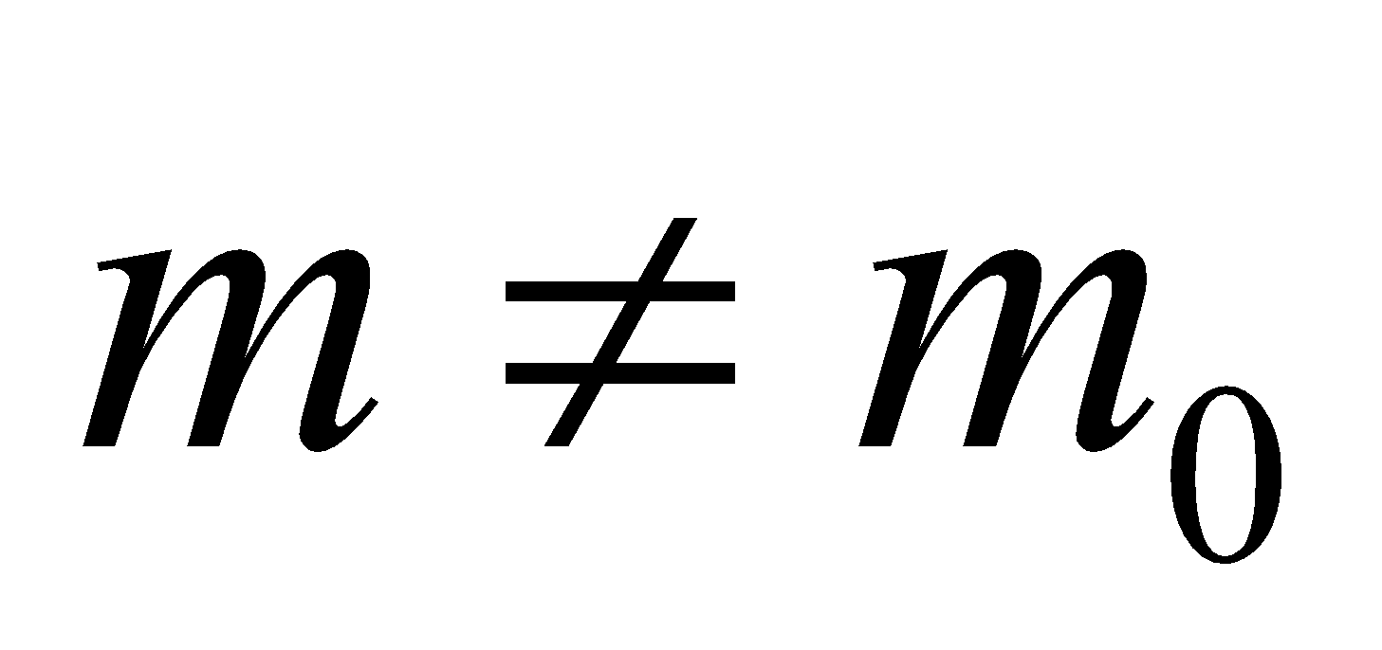,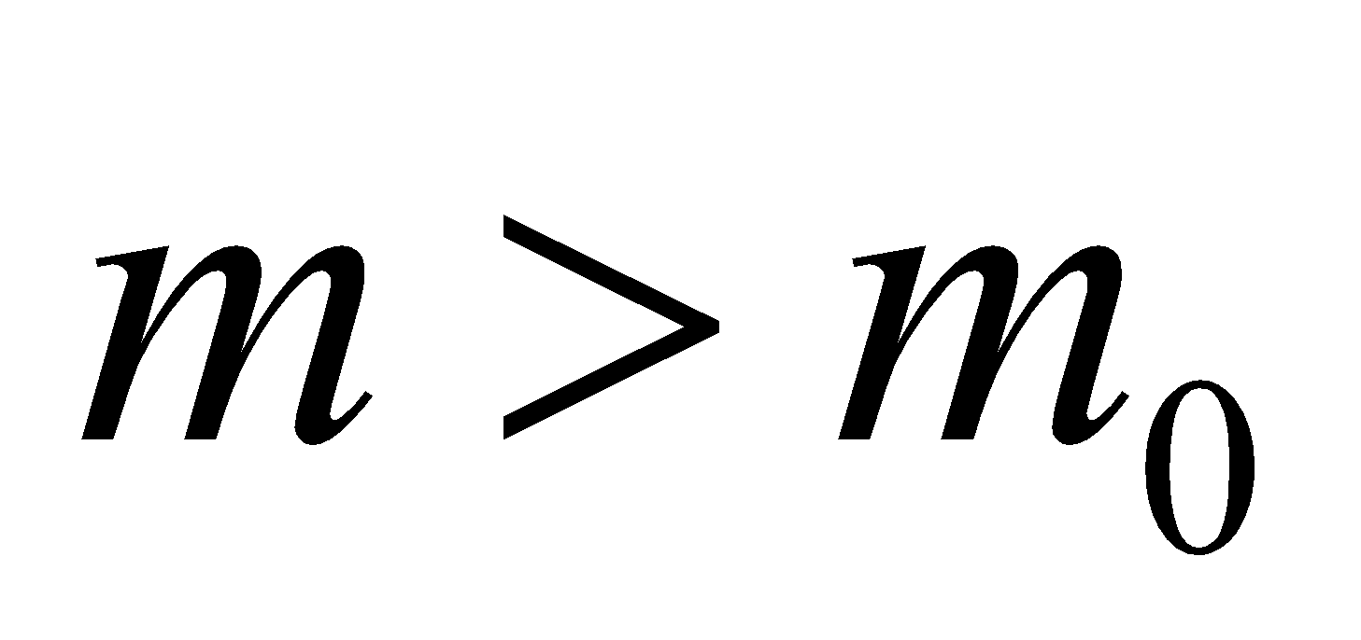,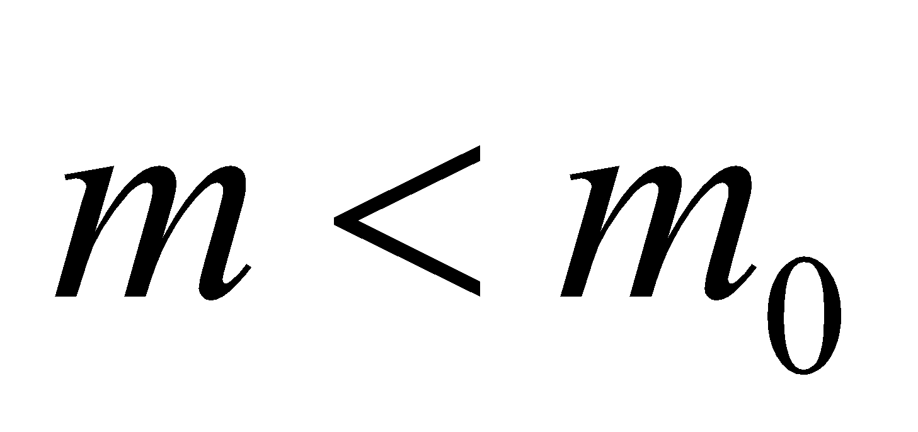).

Оскільки незалежно від того, справедлива гіпотеза  чи ні, оцінка 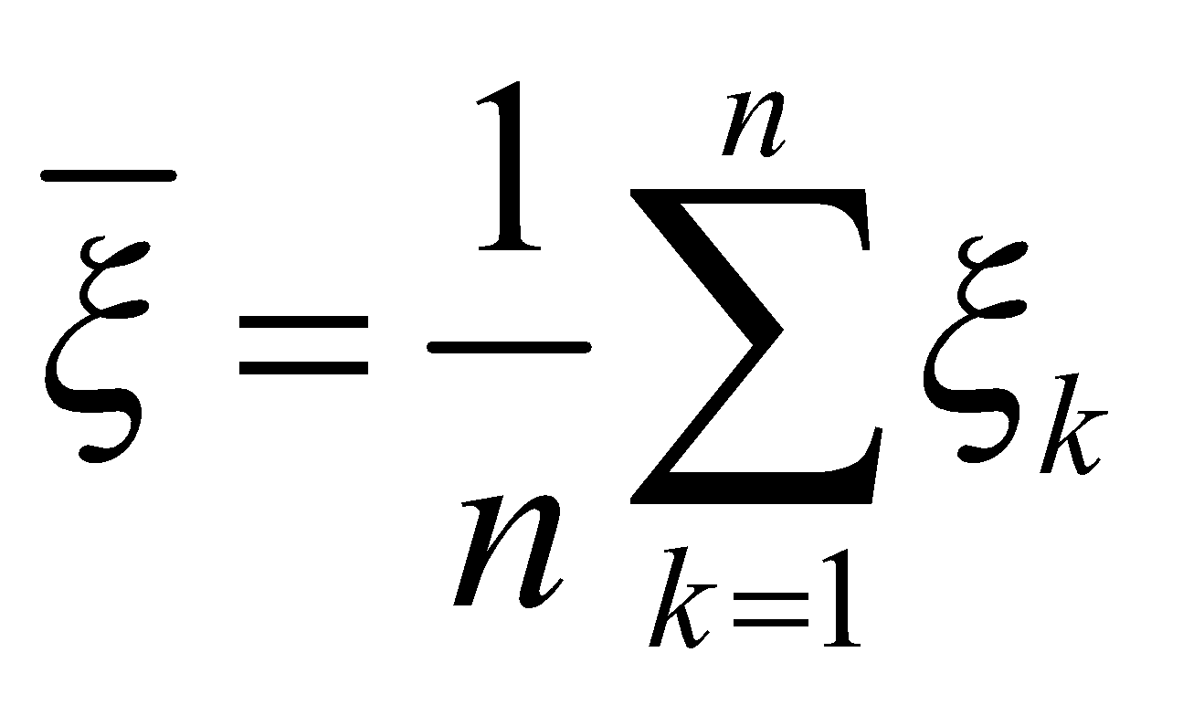 є консистентною та незсуненою оцінкою для *m*, то логічно приймати гіпотезу  при невеликих значеннях 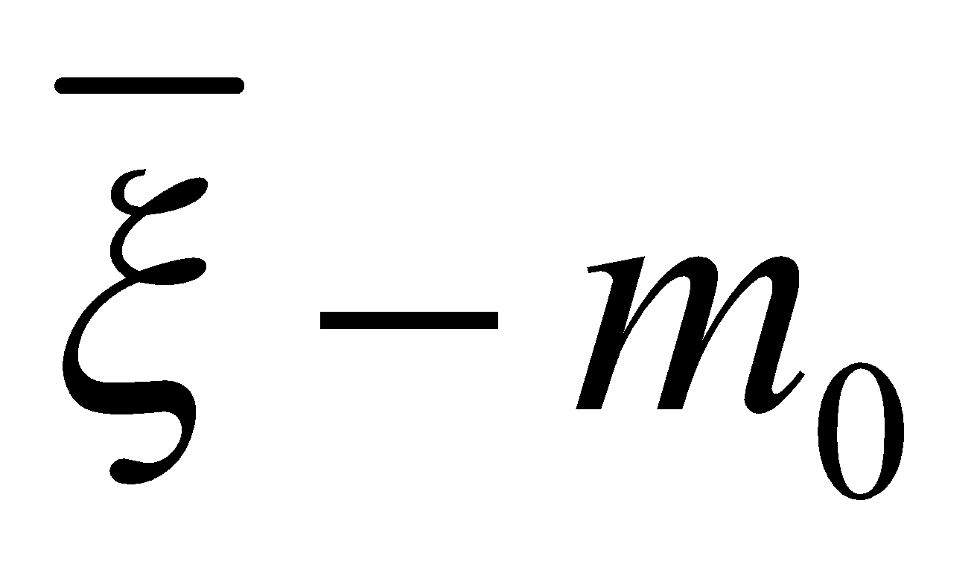 та відхиляти при великих значеннях . Межі, що відділяють великі значення  від невеликих, будуються на основі того факту, що для вибірки 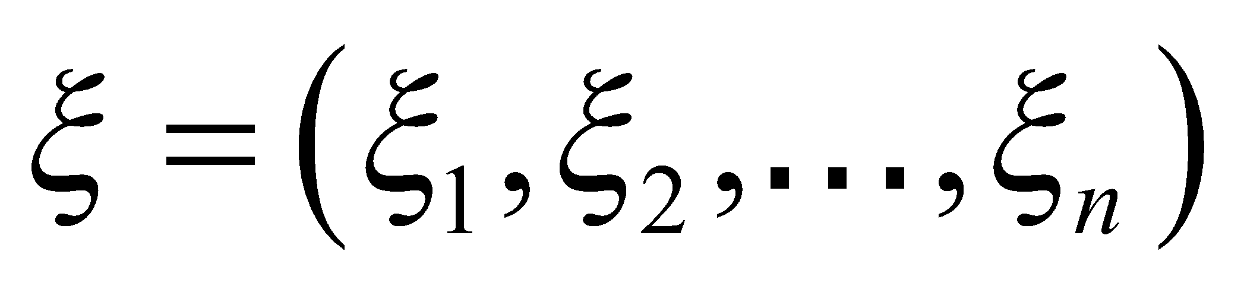 величина 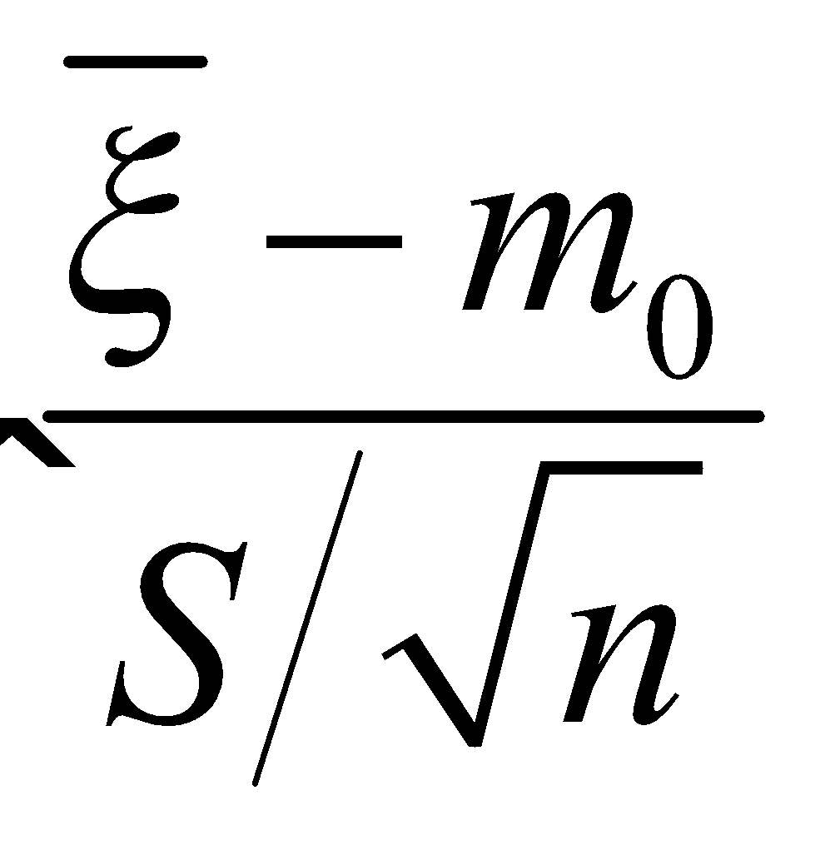 має розподіл Стьюдента із 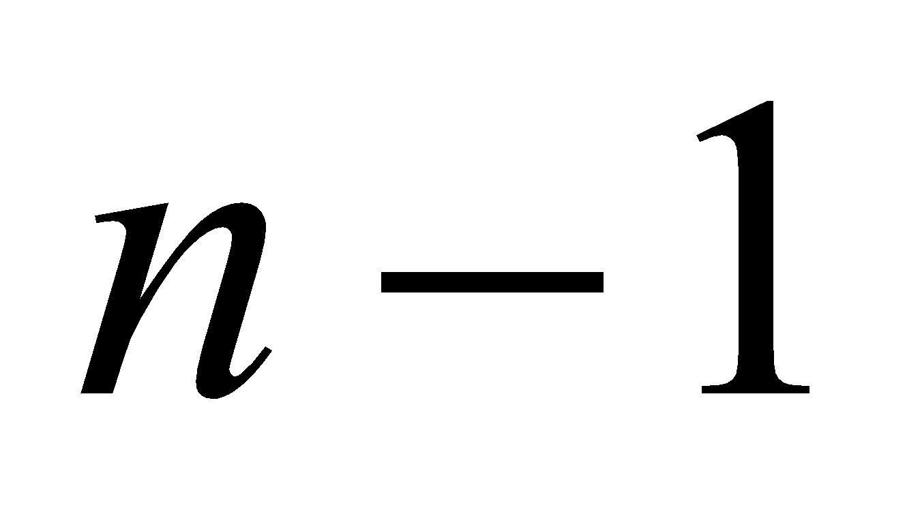 ступенем свободи, де 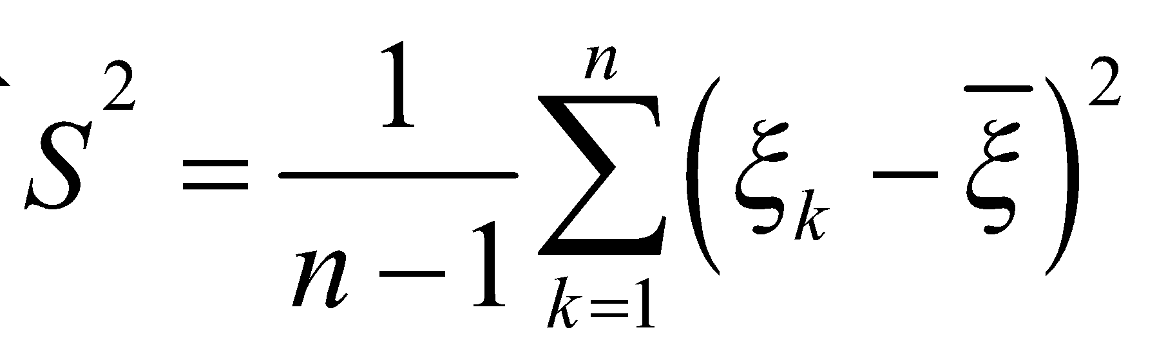.

***Критерій Стьюдента перевірки гіпотези ****.*

а) При альтернативі  гіпотеза  відхиляється при

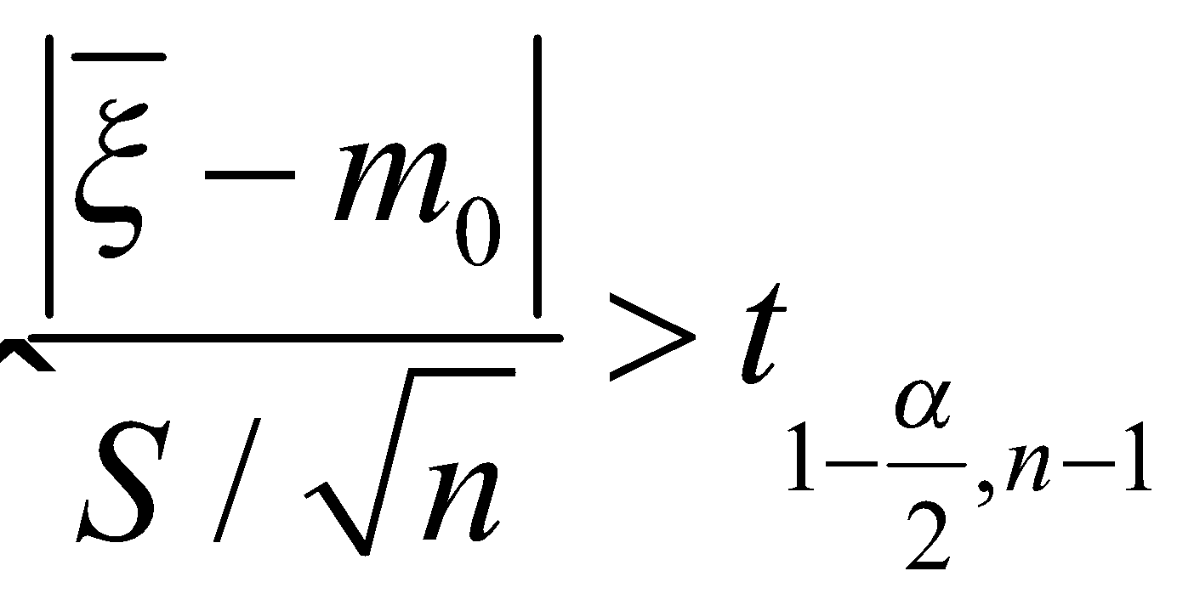,

де 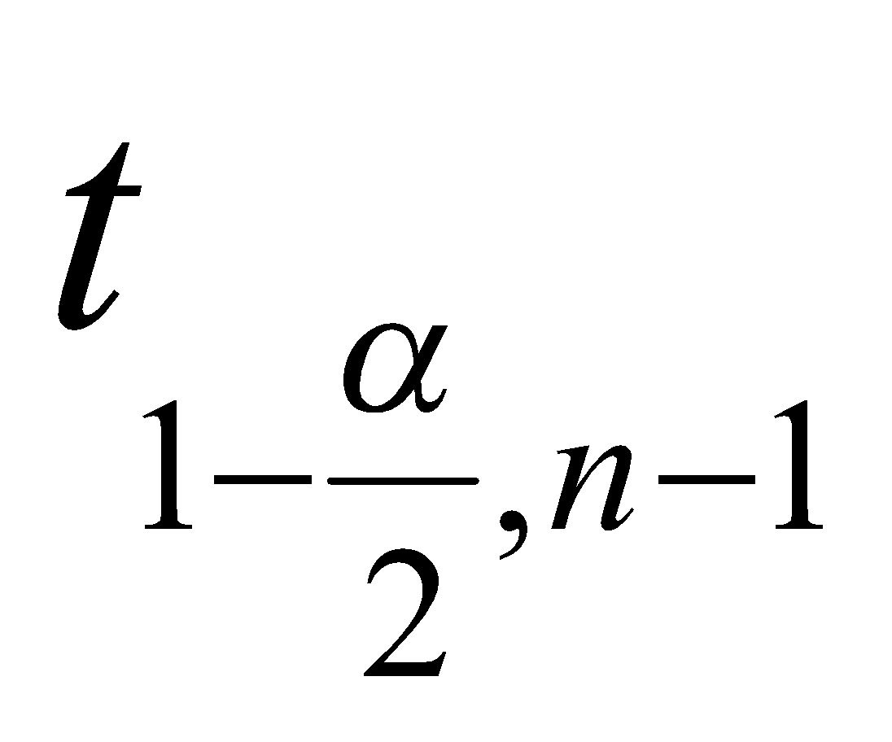 – квантиль рівня 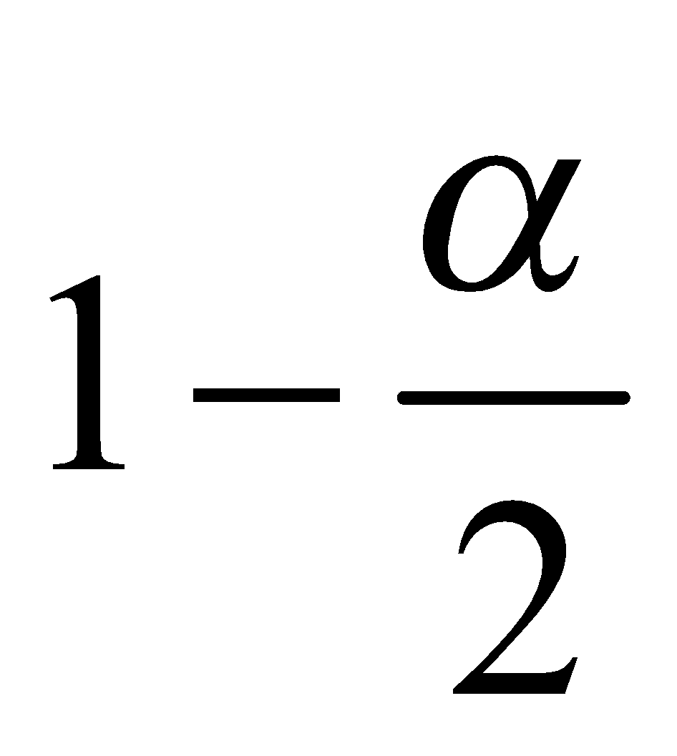 розподілу Стьюдента з  ступенем свободи. У протилежному випадку гіпотезу  приймаємо. При цьому із імовірністю 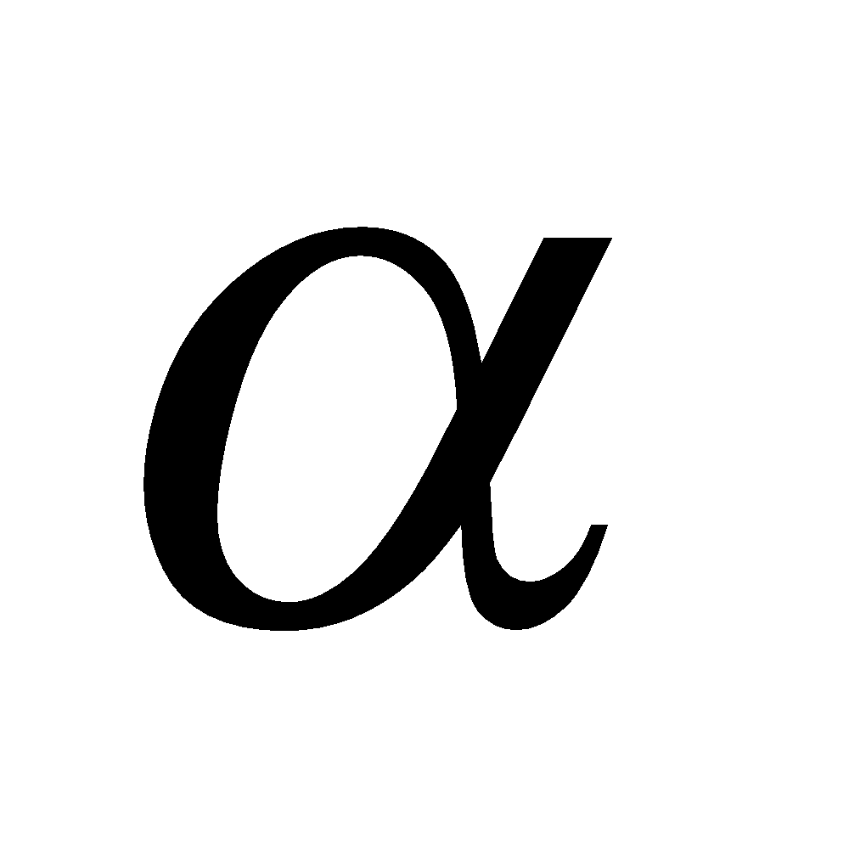 (рівень значущості) гіпотеза  буде відхилятися, коли вона справедлива.

б) При альтернативі 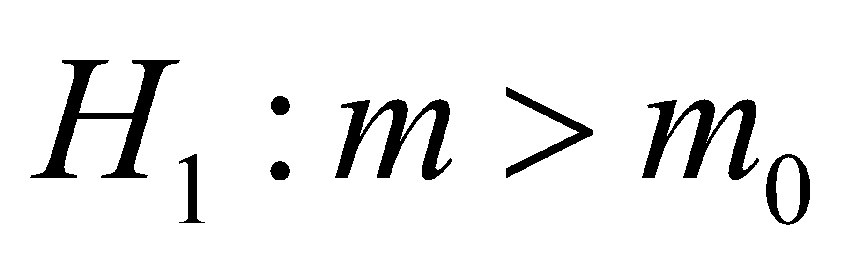 гіпотеза  відхиляється при

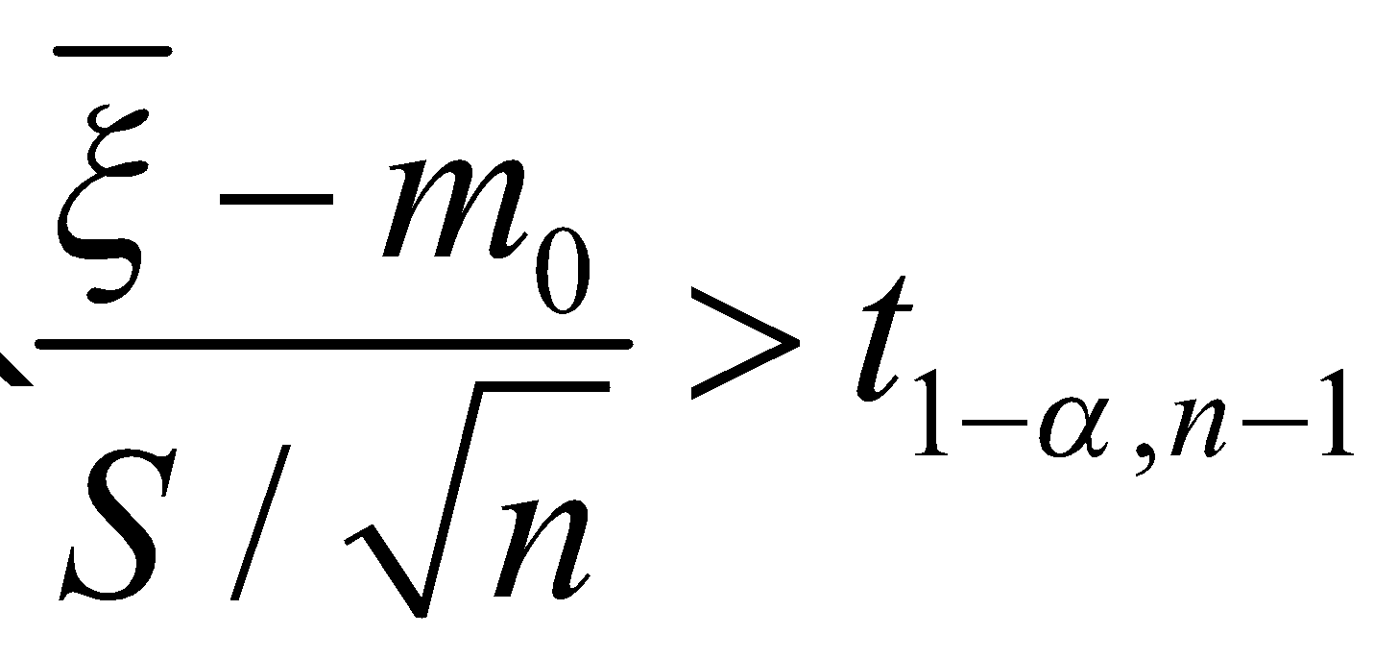,

У протилежному випадку гіпотезу  приймаємо (рівень значущості ).

в) При альтернативі 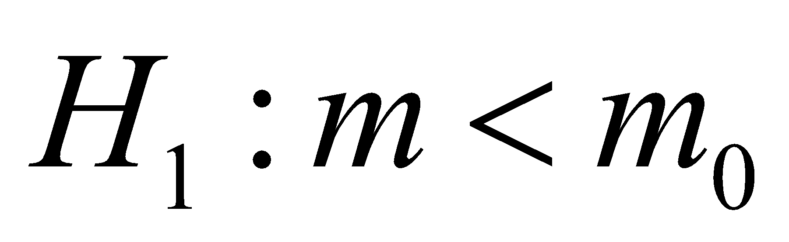 гіпотеза  відхиляється при

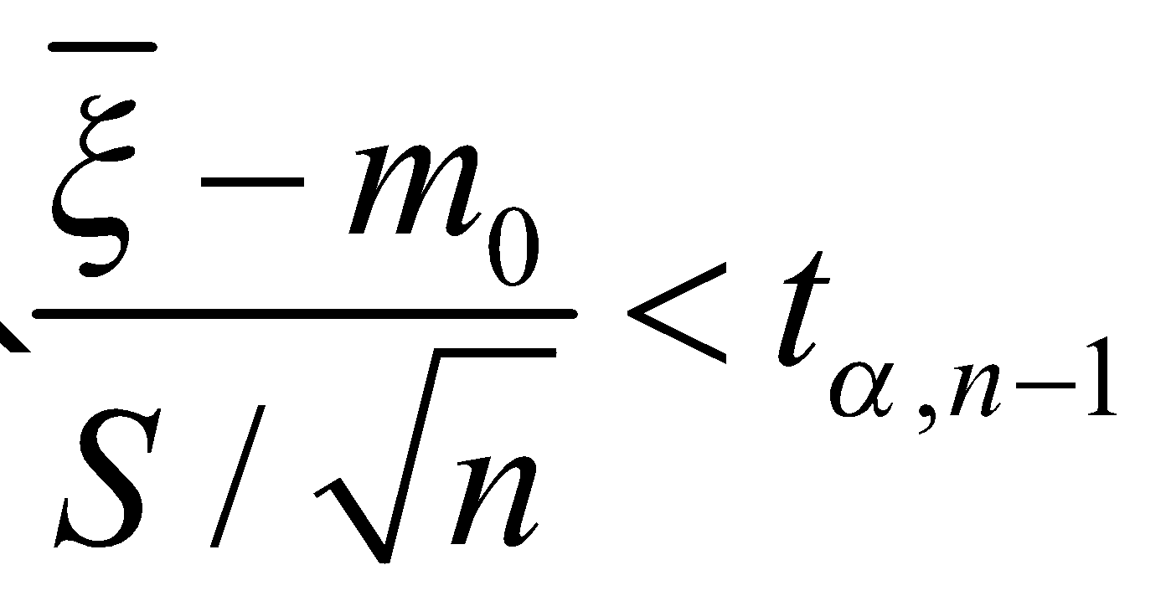,

У протилежному випадку гіпотезу  приймаємо (рівень значущості ).

**Приклад 5.2.**  Для перевірки твердження виробника про те, що генератор за зміну споживає у середньому 20 літрів пального, провели 10 випробувань: за 10 змін споживання генератора склали: 19.1, 18.6, 19.1, 18.1, 16.6, 20.1, 19.8, 21.1, 24.4, 21.6. Перевірити твердження виробника при рівні значущості 0.05.

Розв’язок: 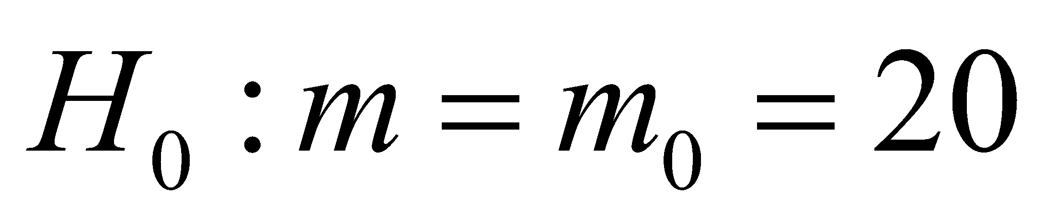, ,





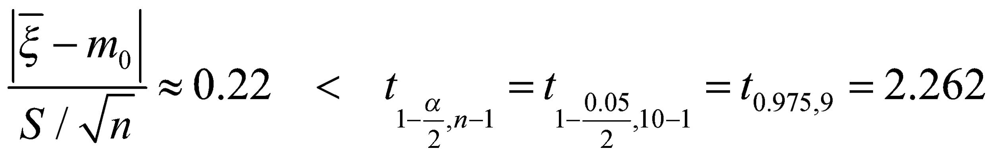.

Це означає, що дані не суперечать твердженню виробника про те, що генератор за зміну споживає у середньому 20 літрів пального, і *ми приймаємо гіпотезу* .

**Гіпотеза 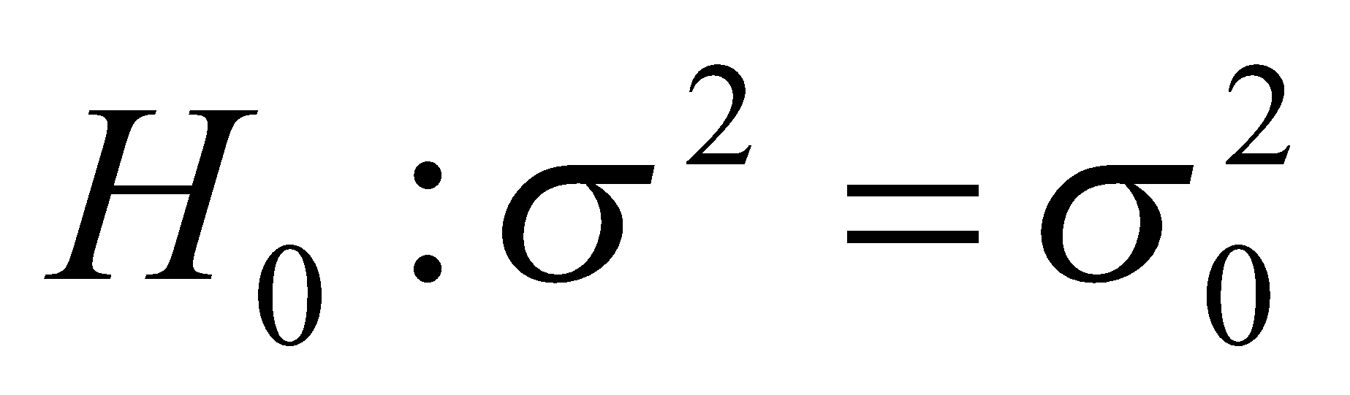 ( невідоме).**

Альтернативна гіпотеза при цьому може бути як односторонньою (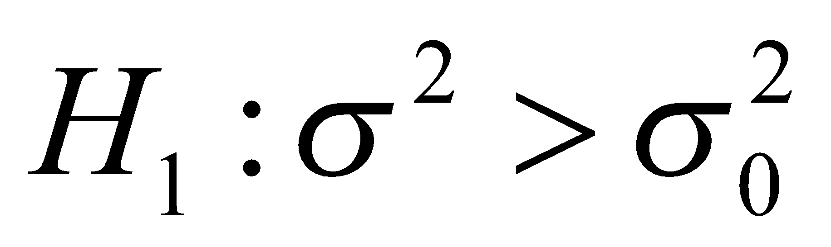чи 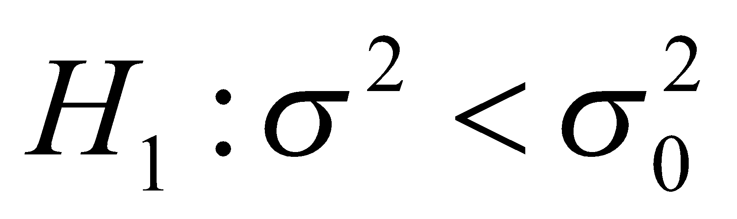) так і двосторонньою (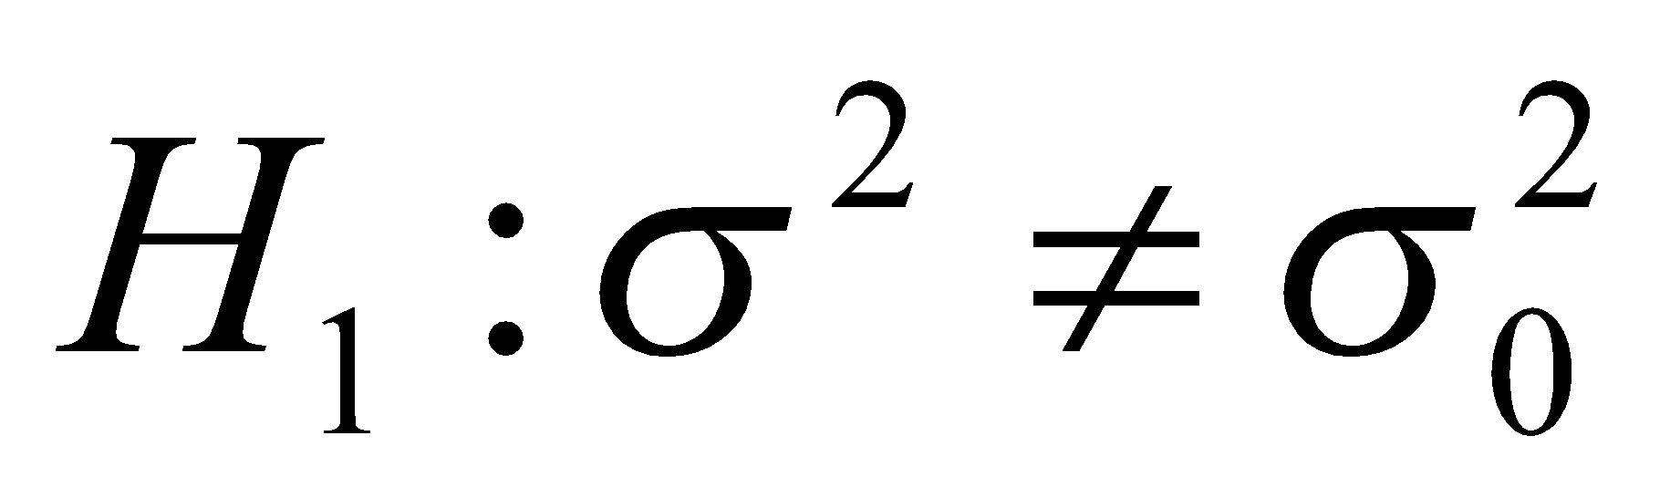).

Незалежно від того, справедлива гіпотеза  чи ні, оцінка  є консистентною та незсуненою оцінкою параметра , тому гіпотезу  слід приймати, якщо 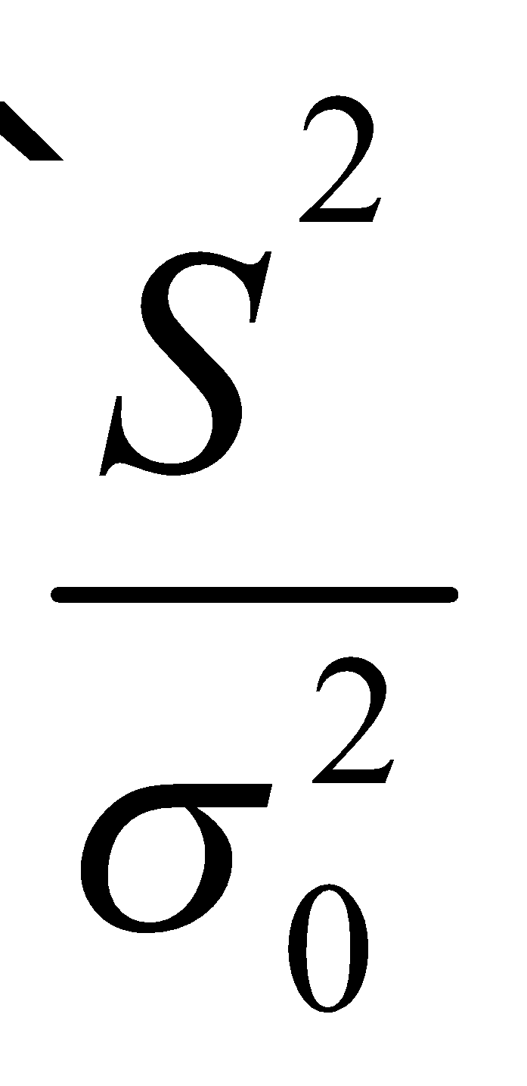 не дуже відхиляться від 1. Межі, що відділяють значення , які дуже відхиляються від 1, від значень , які мало відхиляються від 1, будують на базі того, що 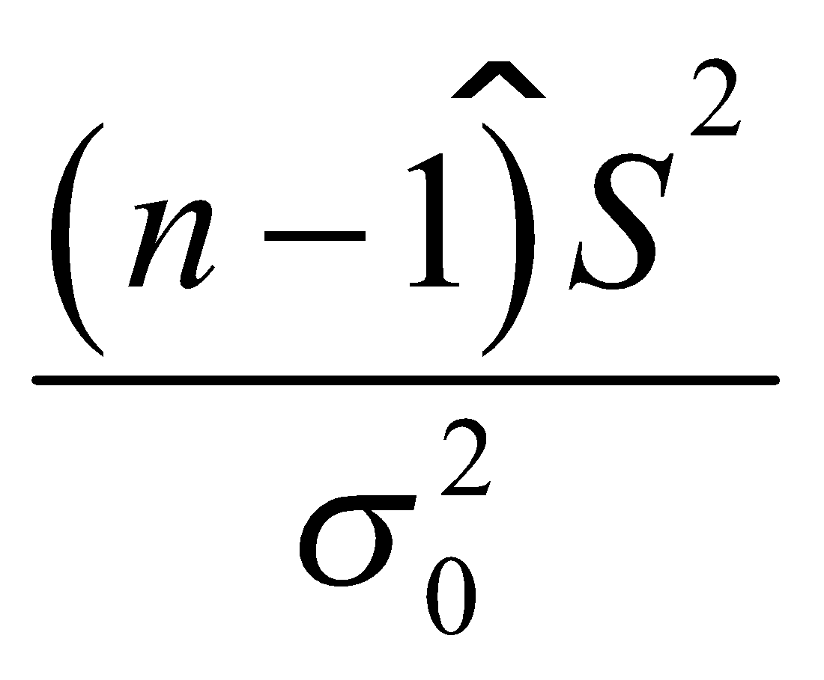 має 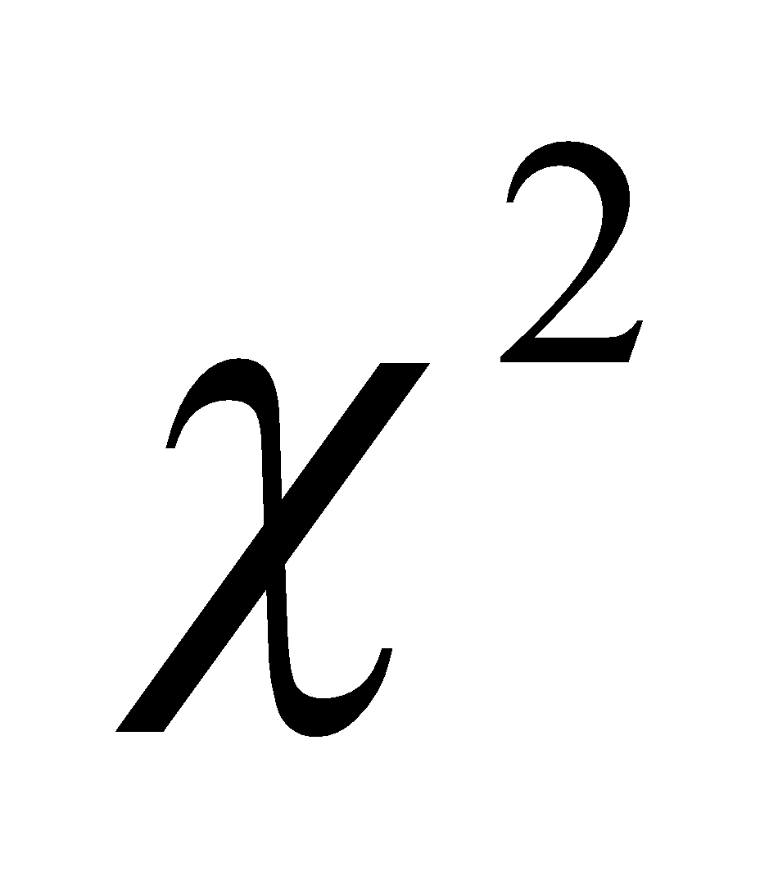- розподіл із 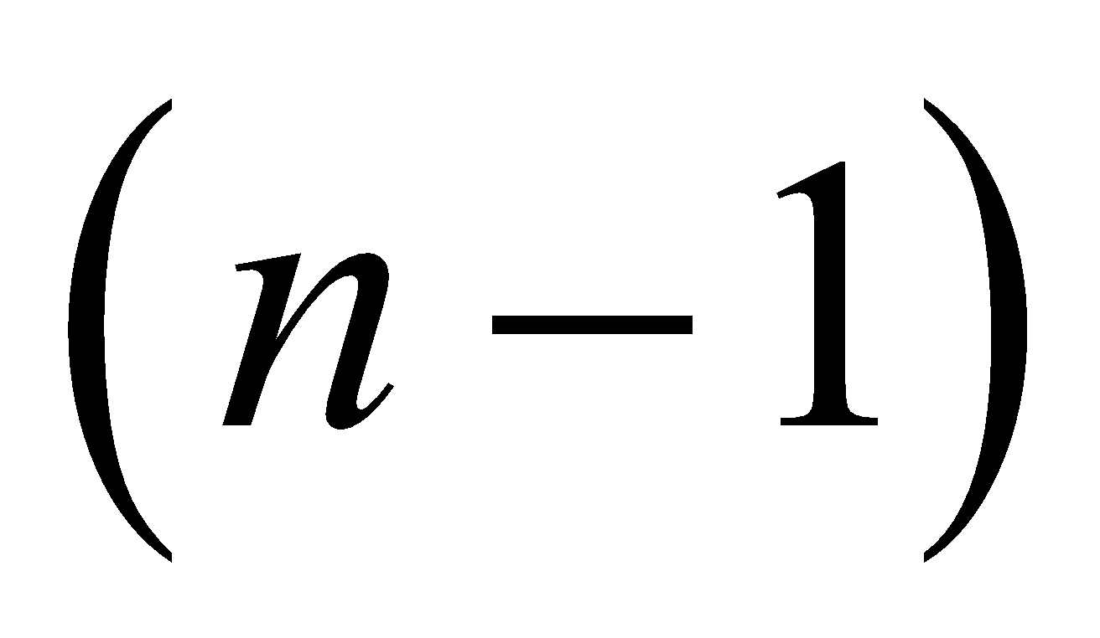 ступенями свободи.

***Критерій перевірки гіпотези .***

а) При альтернативі  гіпотеза  приймається при

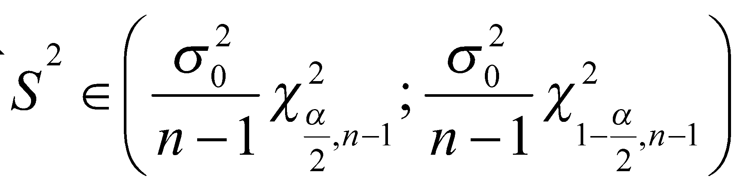.

У протилежному випадку гіпотеза  відхиляється (рівень значущості ).

б) При альтернативі  гіпотеза  приймається при

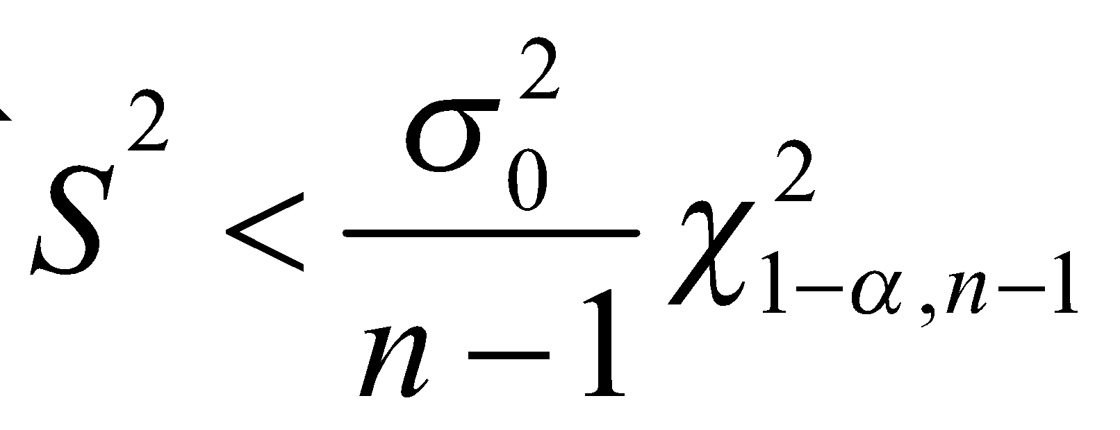.

У протилежному випадку гіпотеза  відхиляється (рівень значущості ).

в) При альтернативі  гіпотеза  приймається при

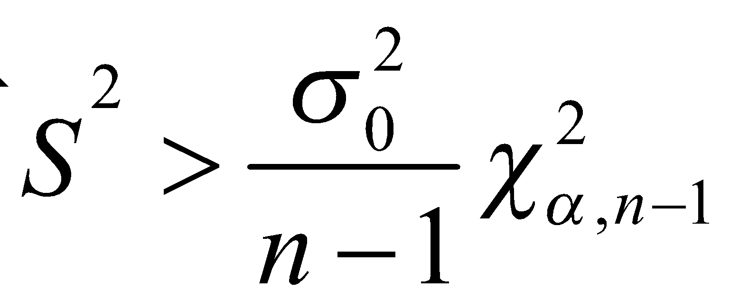.

У протилежному випадку гіпотеза  відхиляється (рівень значущості ).

**Перевірка гіпотез про рівність математичних сподівань та дисперсій двох нормальних вибірок.**

Нехай 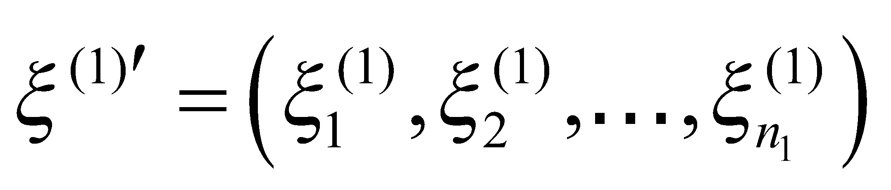 – вибірка із гауссівського розподілу 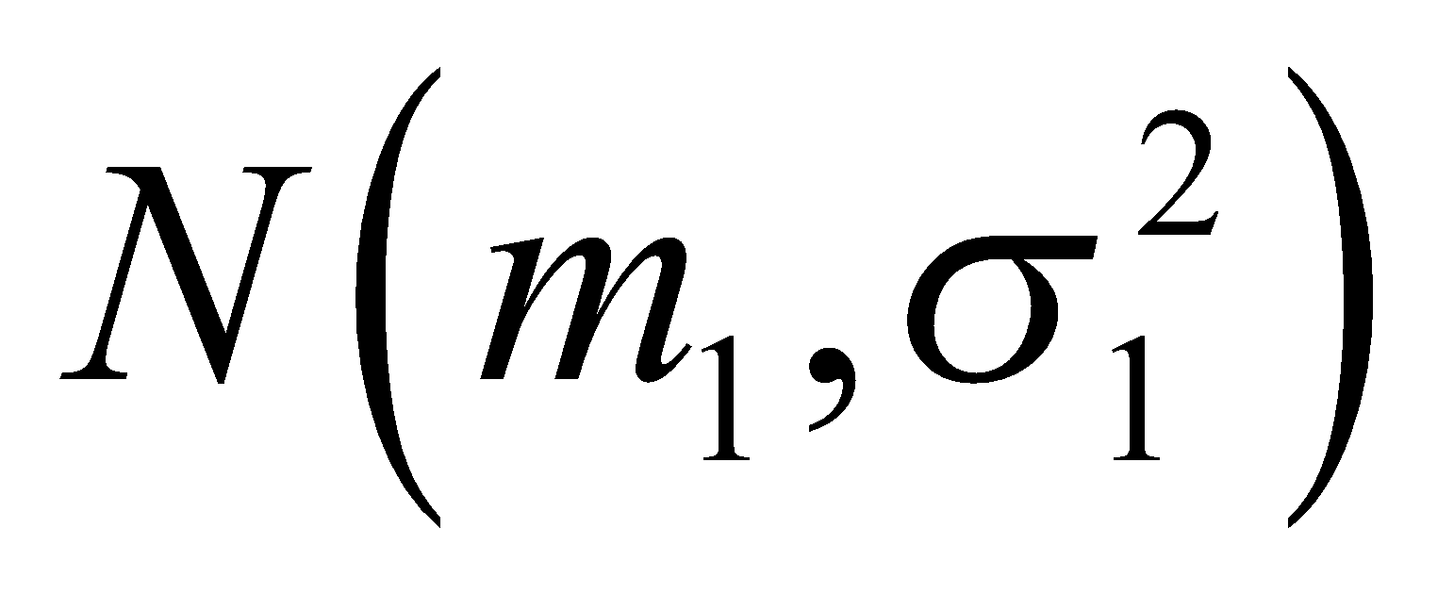, а 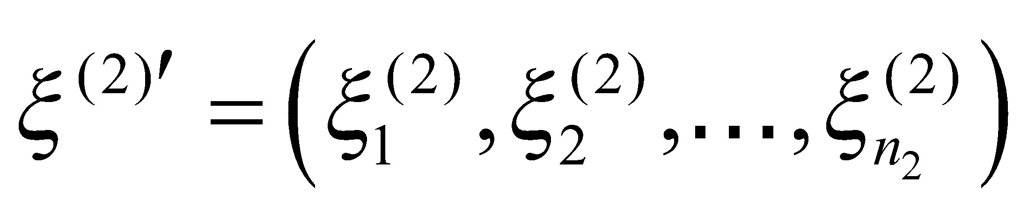 – вибірка із гауссівського розподілу 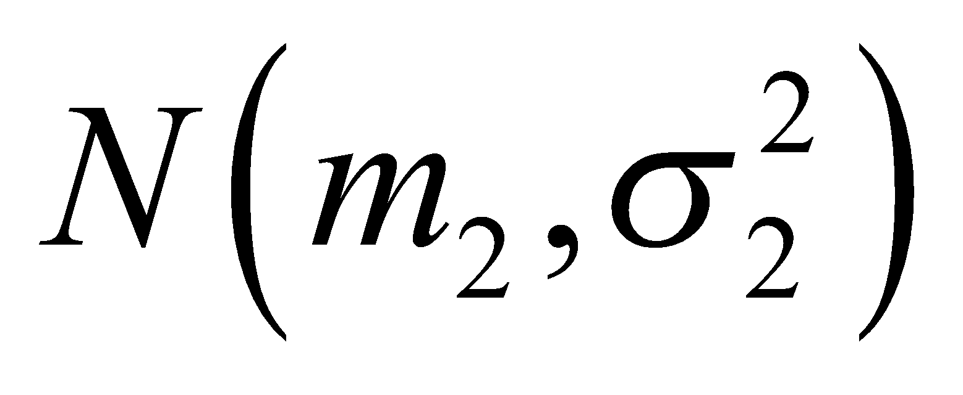, причому параметри 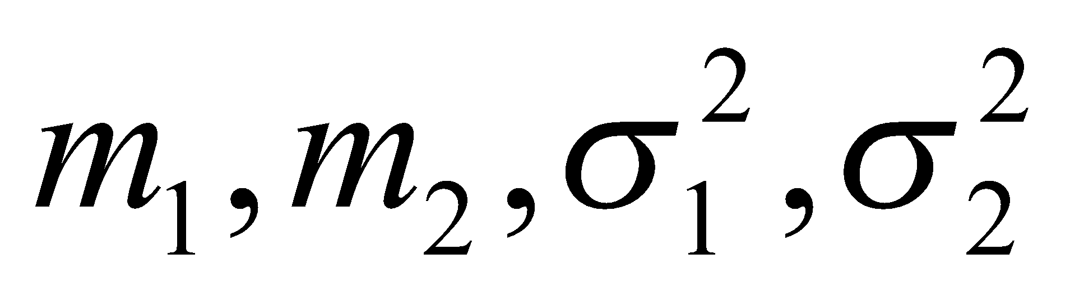 невідомі.

**Гіпотеза 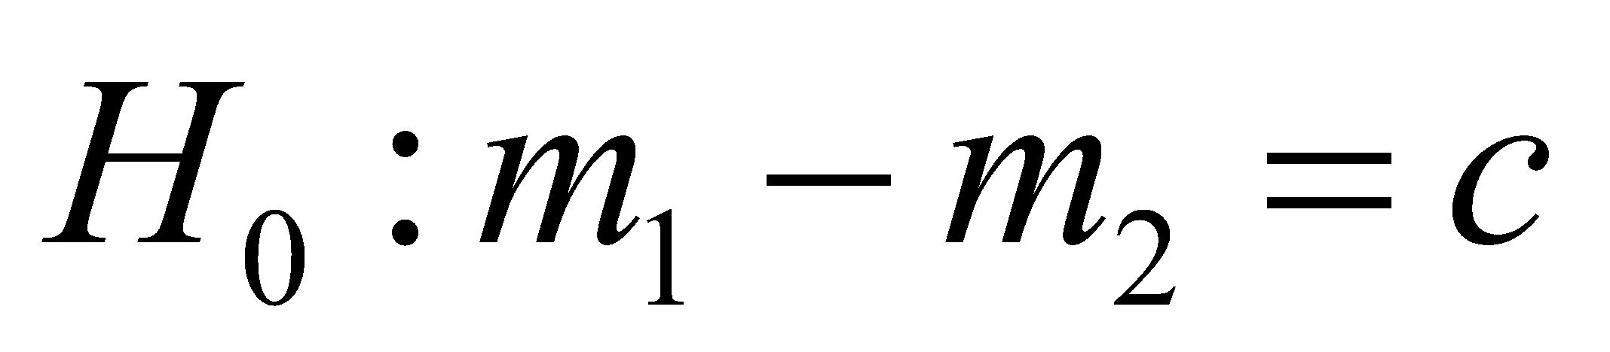 (коли 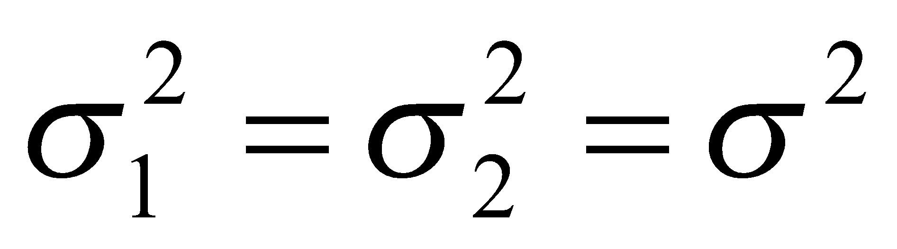).**

Позначимо 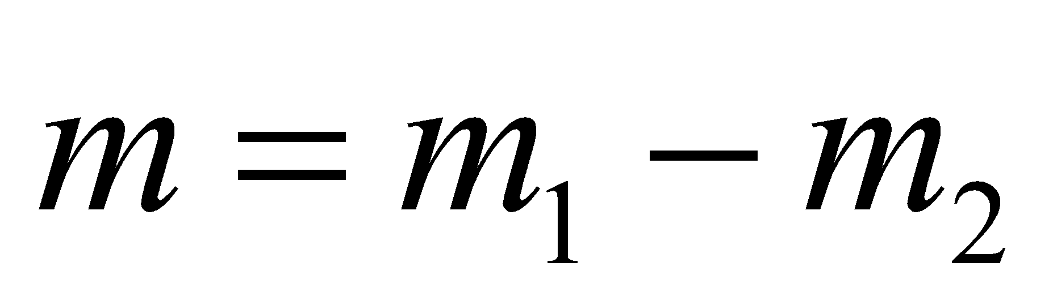 та 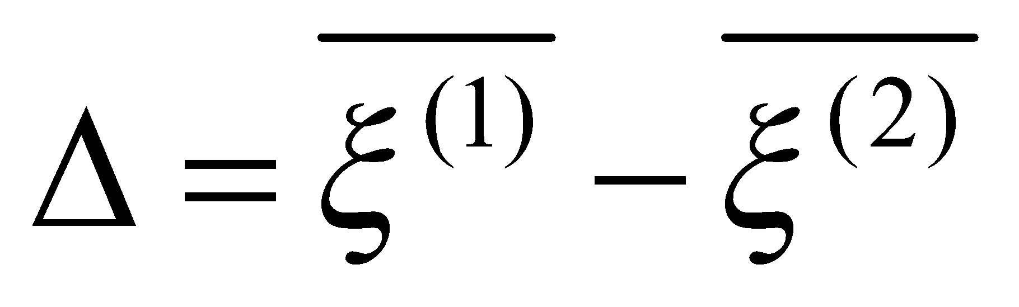. Незалежно від того, чи справедлива гіпотеза , чи ні,  є консистентною та незсуненою оцінкою для *с*, тому гіпотезу  слід приймати при незначних відхиленнях 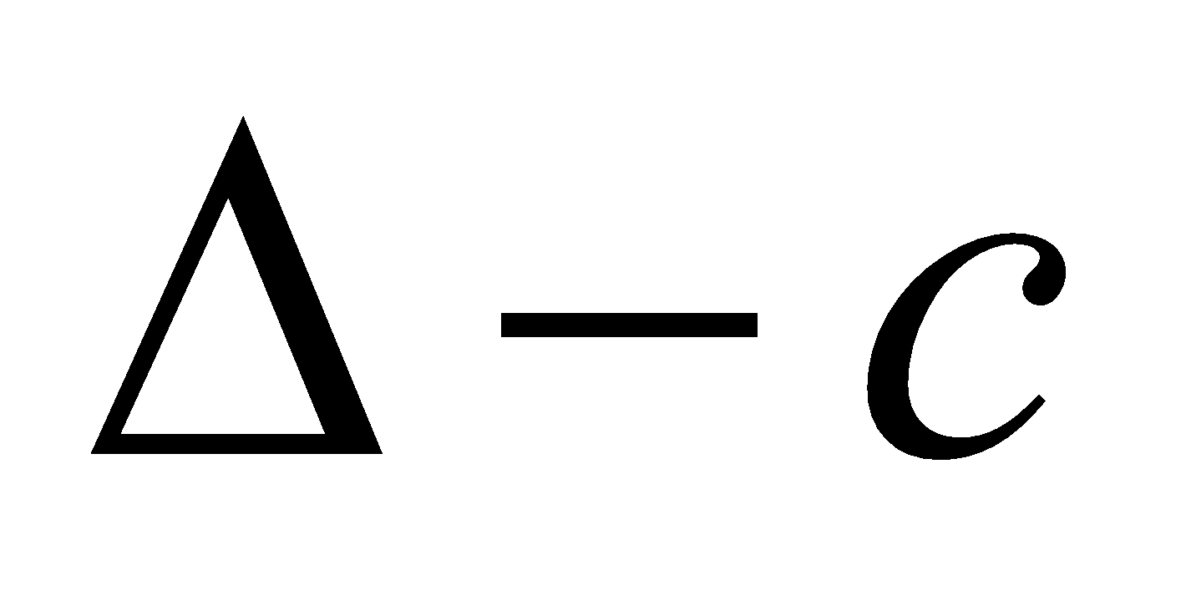. Межі, які відділяють великі відхилення від малих, будуються на основі того, що 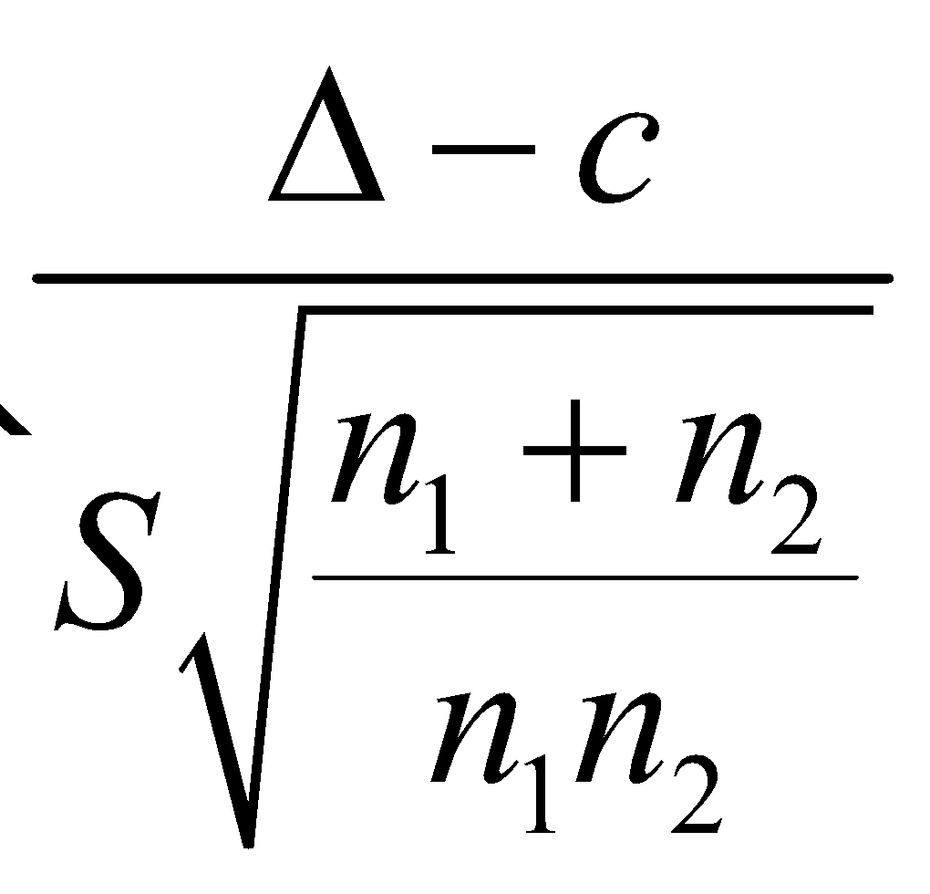 має розподіл Стьюдента з 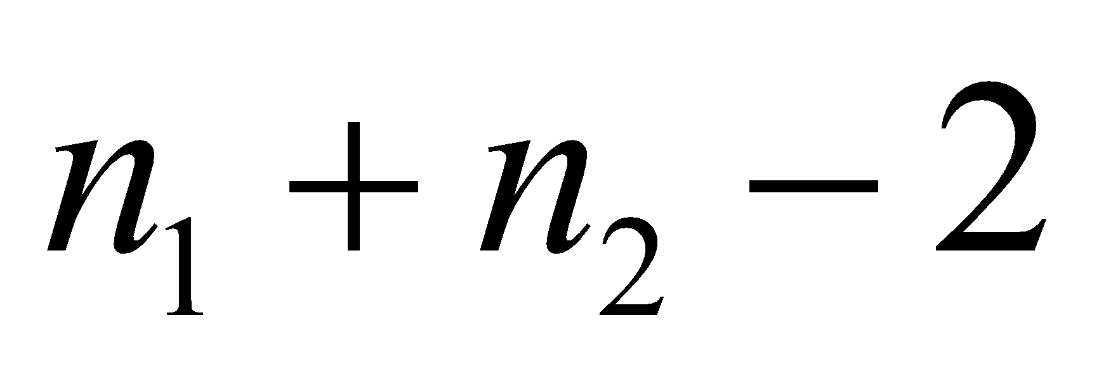 степенями свободи, де 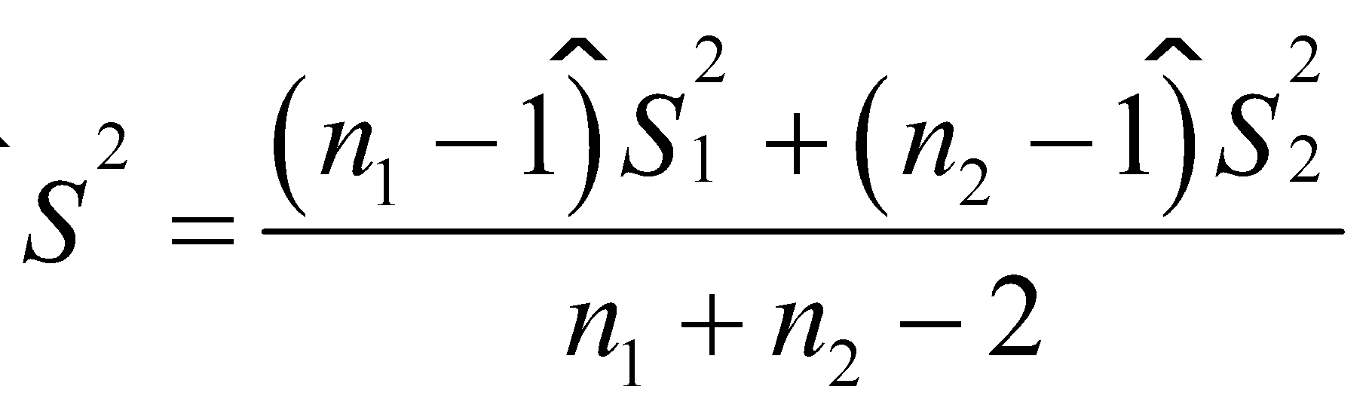, 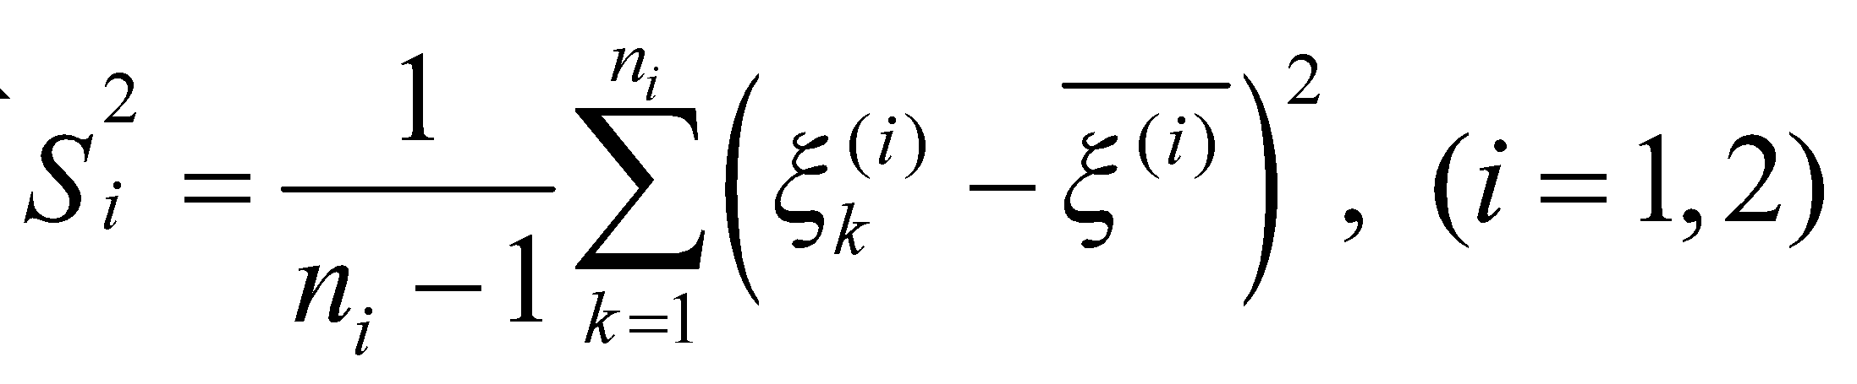.

***Критерій Стьюдента перевірки гіпотези ***.

а) При альтернативі 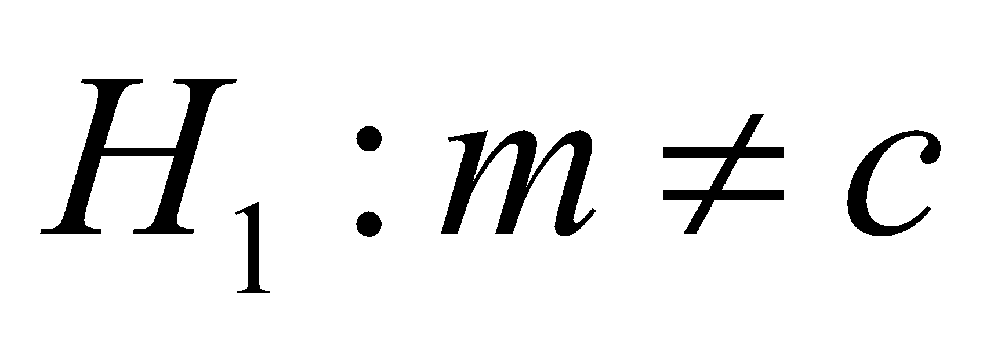 гіпотеза 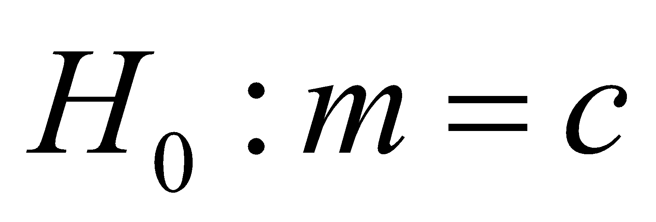 відхиляється при

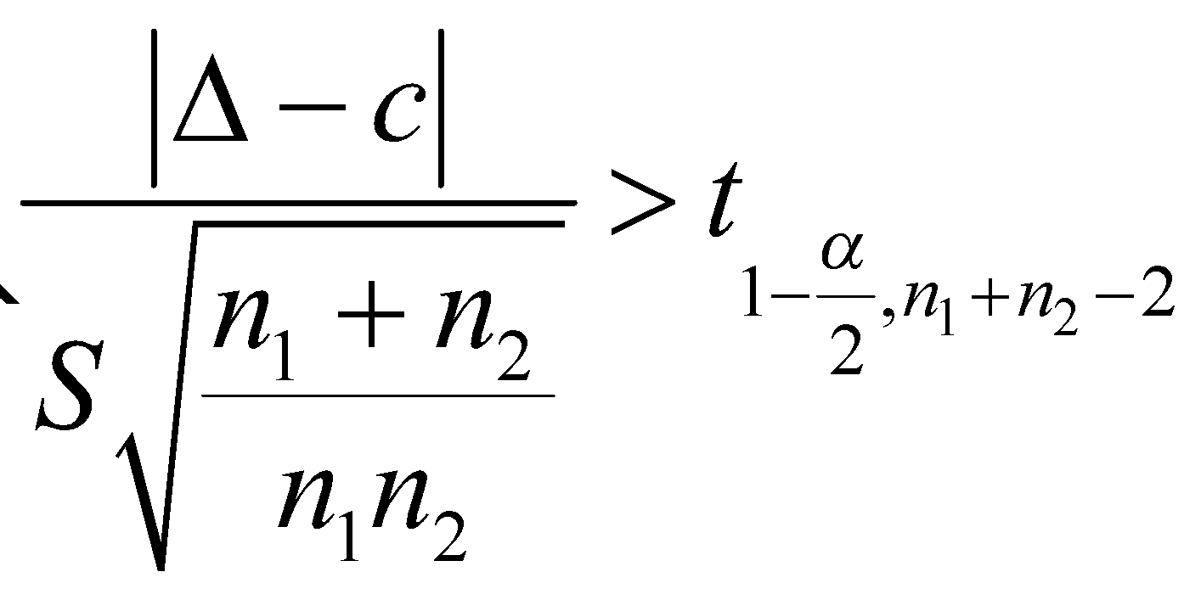.

У протилежному випадку гіпотезу  приймаємо (рівень значущості ).

б) При альтернативі 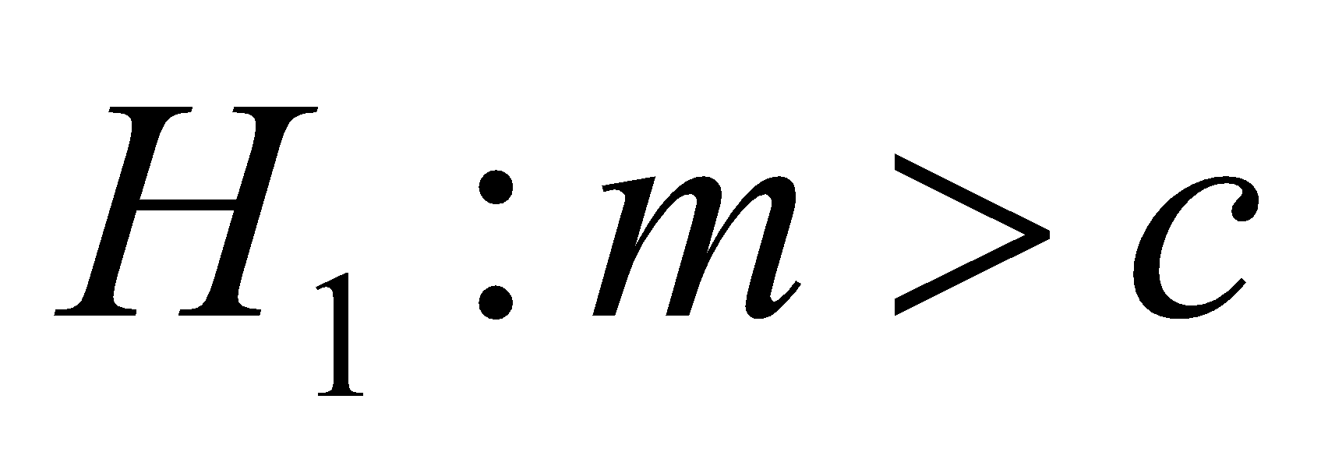 гіпотеза  відхиляється при

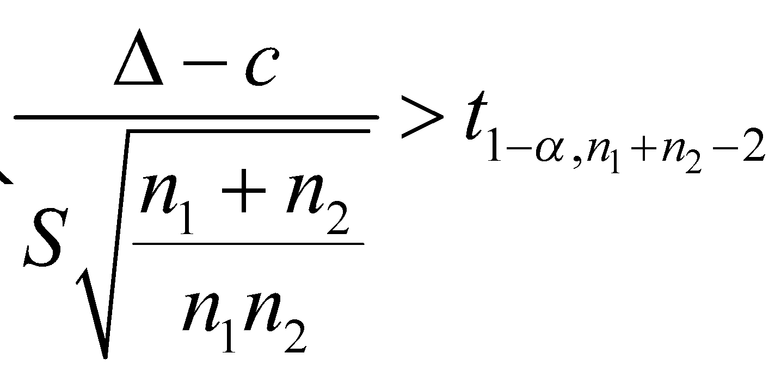.

У протилежному випадку гіпотезу  приймаємо (рівень значущості ).

в) При альтернативі 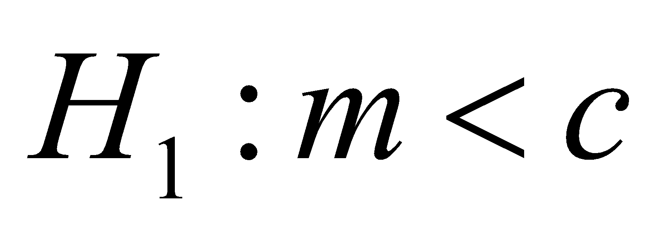 гіпотеза  відхиляється при

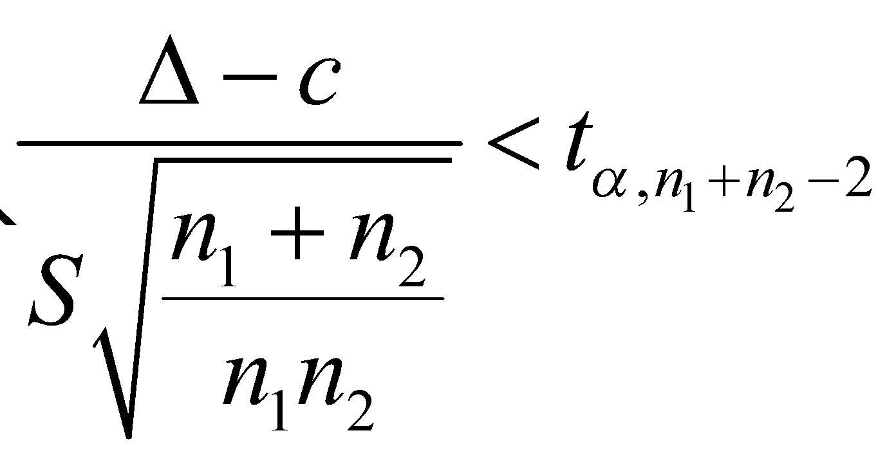.

У протилежному випадку гіпотезу  приймаємо (рівень значущості ).

**Приклад 5.3.** Нижче наведено дані вимірювання рівня чутливості однорідного фотоматеріалу за допомогою двох фотосенсометрів. З’ясувати, чи можна вважати, що між показниками приладів немає систематичного розходження (рівень значущості 0,05).

1 прилад: 5.0, 5.1, 5.5, 6.0, 5.5, 3.6, 1.8, 7.8, 6.9, 2.7;

2 прилад: 6.1, 5.4, 5.8, 2.7, 2.8, 2.8, 4.2, 2.4.

***Розв’язок***: 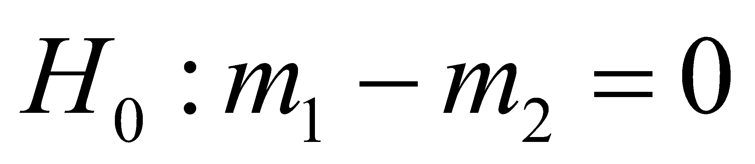, 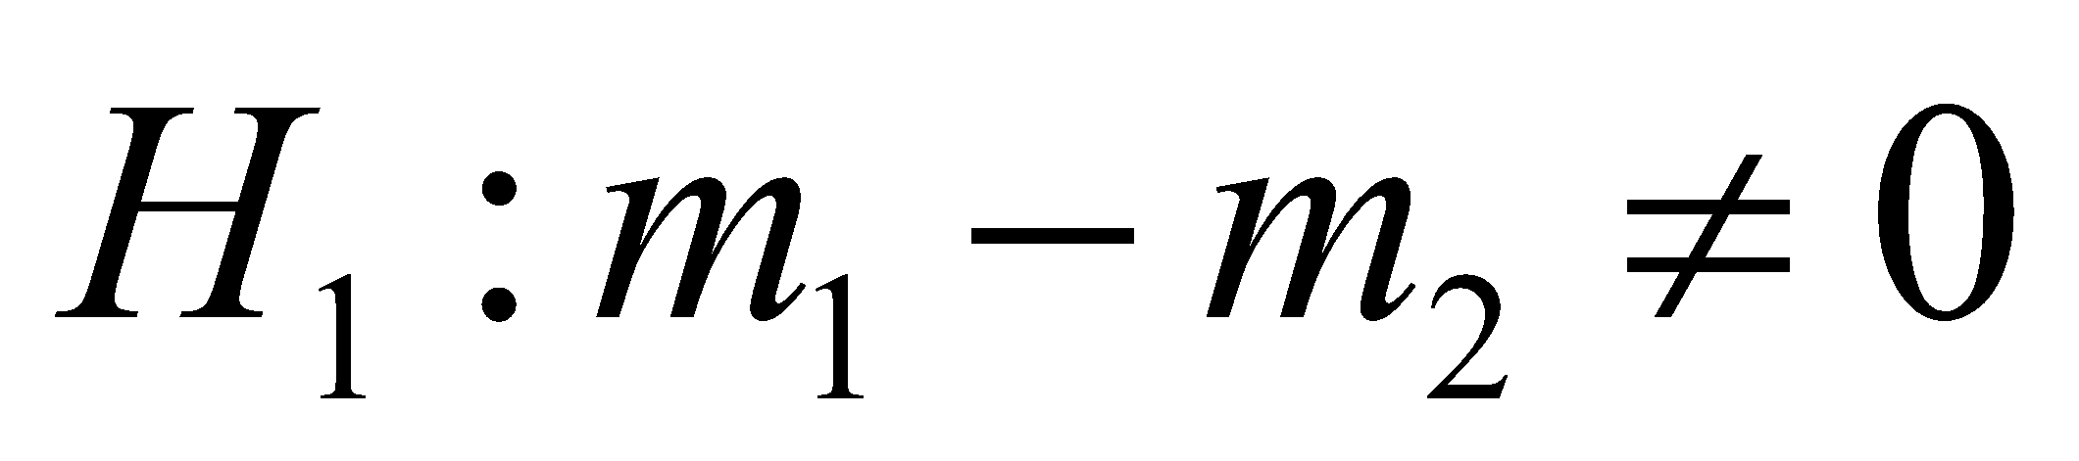,

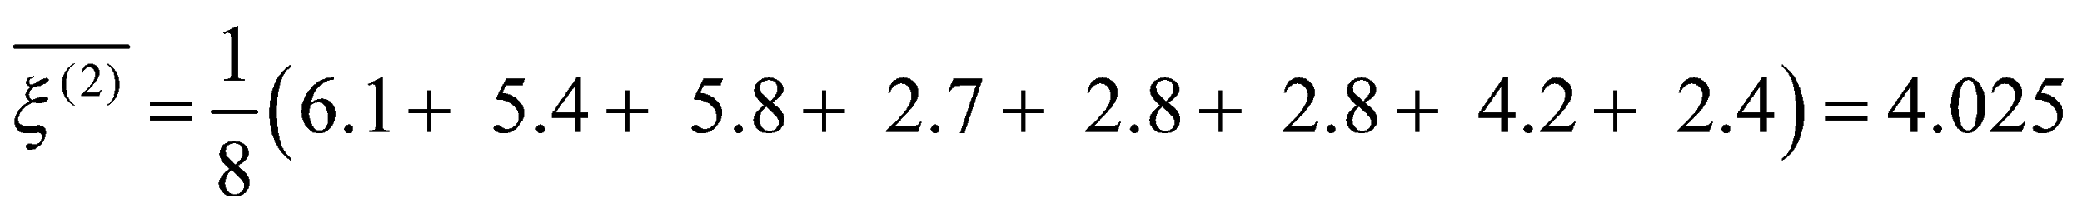,

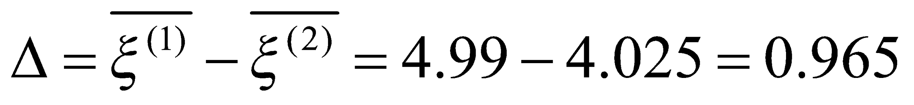,

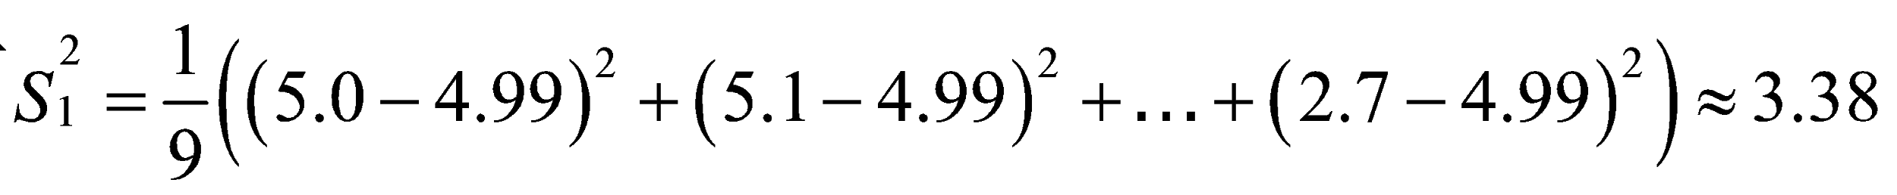,

,

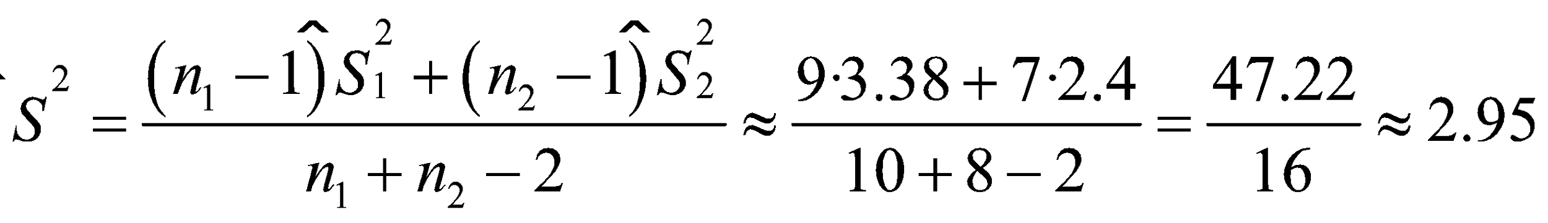,

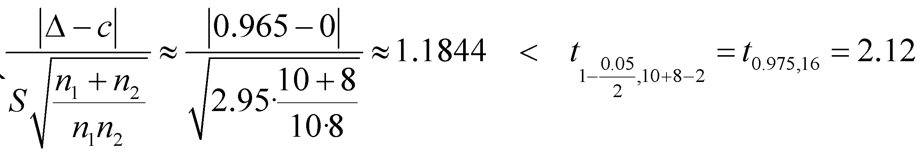,а це означає, що дані не суперечать гіпотезі про те, що між показниками приладів немає систематичного розходження, і ми *приймаємо цю гіпотезу*.

**Гіпотеза 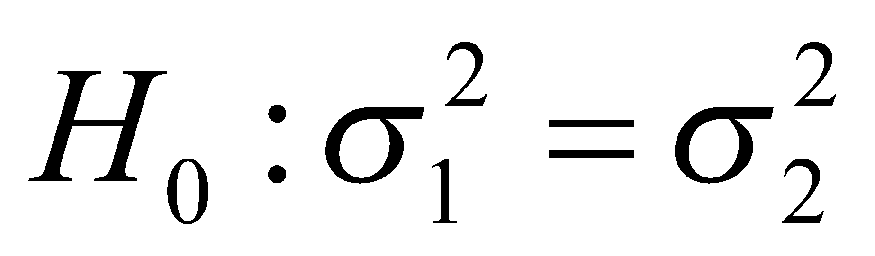.**

Незалежно від того, чи справедлива гіпотеза , чи ні, 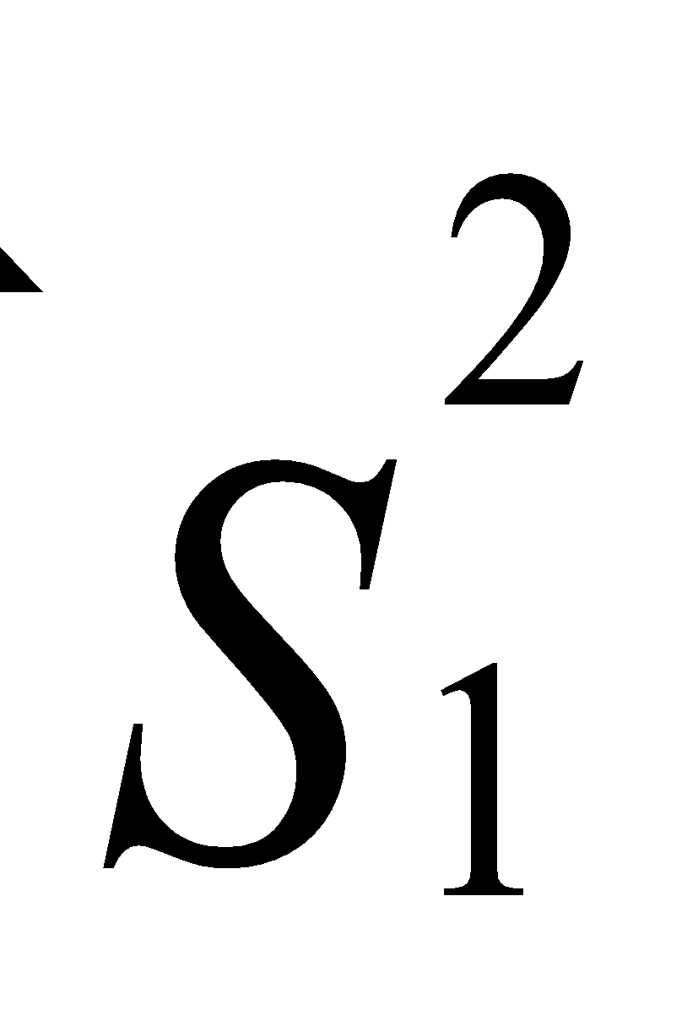 та 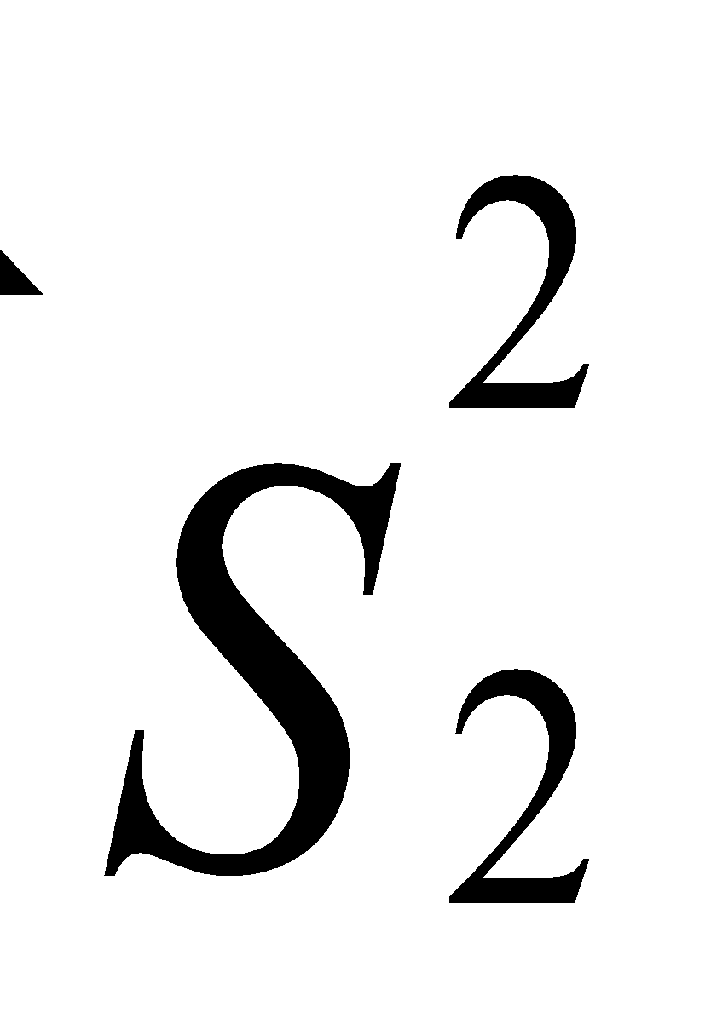 є консистентними та незсуненими оцінками для 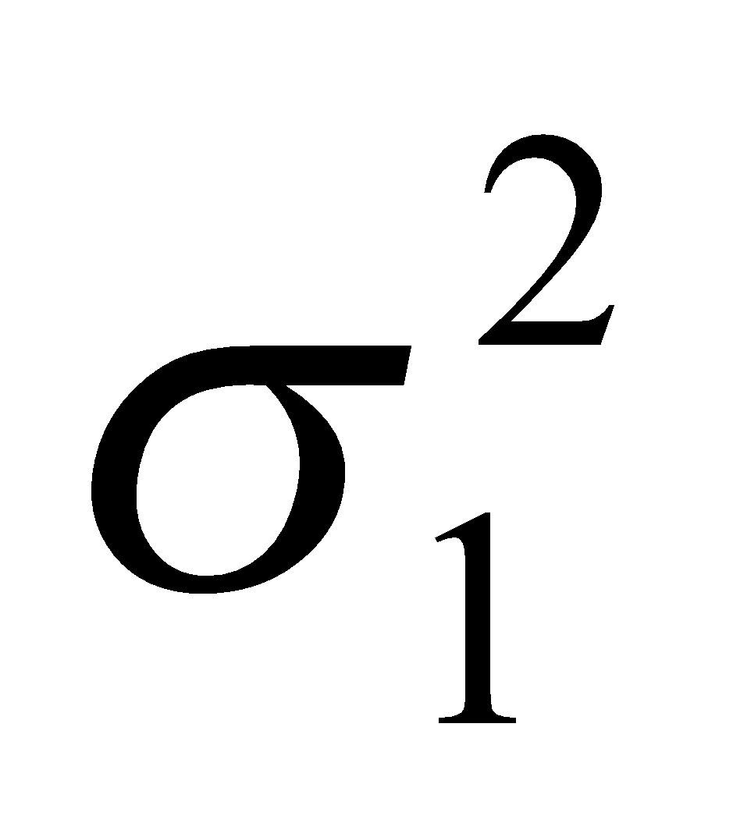 та 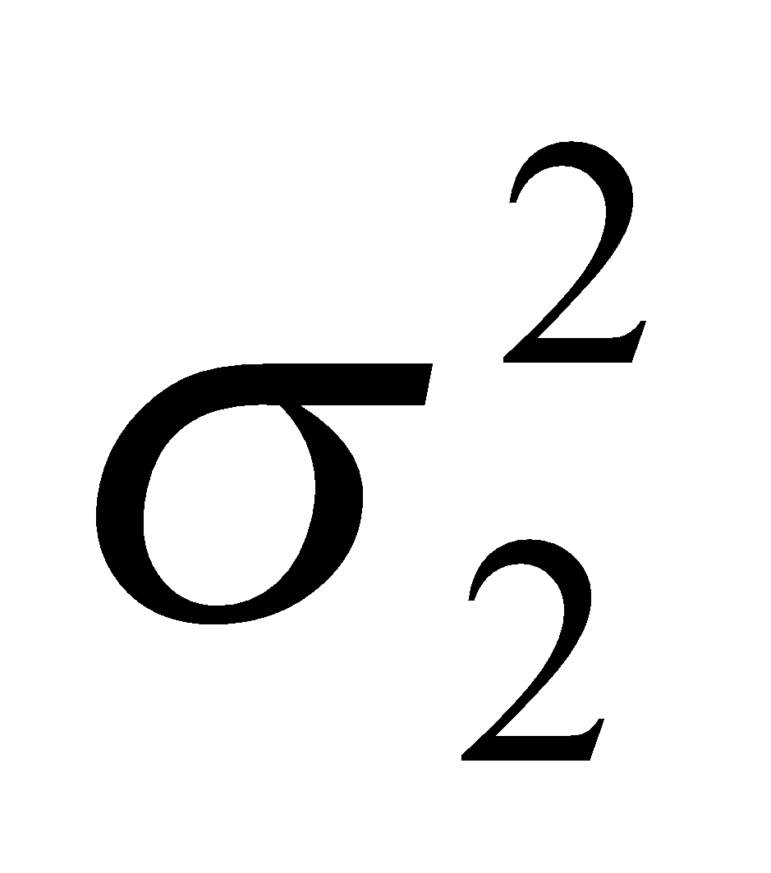 відповідно, тому, як відомо, 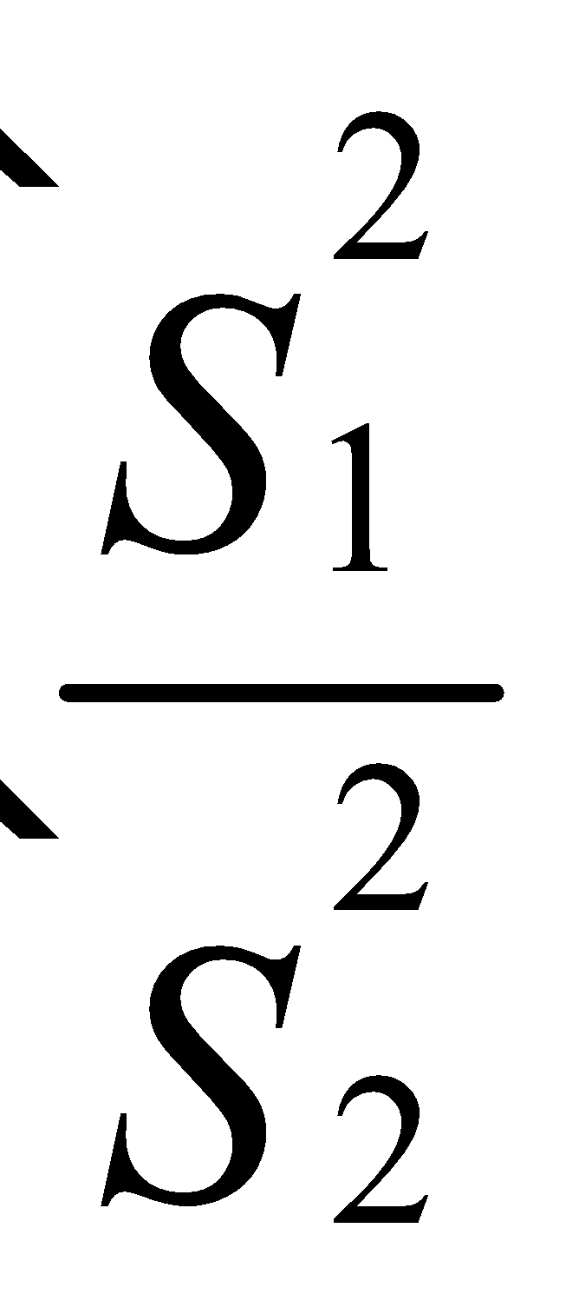 збігається за ймовірністю до 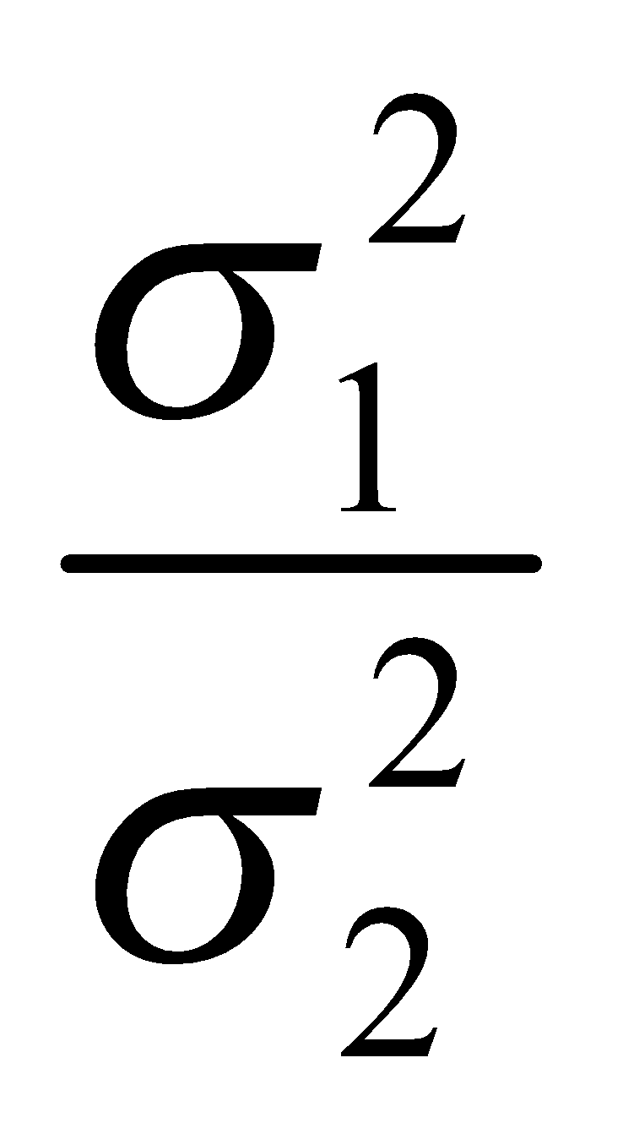, отже при справедливості гіпотези  має не дуже відхилятися від 1. Межі, що відділяють значні відхилення від незначних, отримують, виходячи з того, що  має *F*-розподіл (розподіл Фішера) із 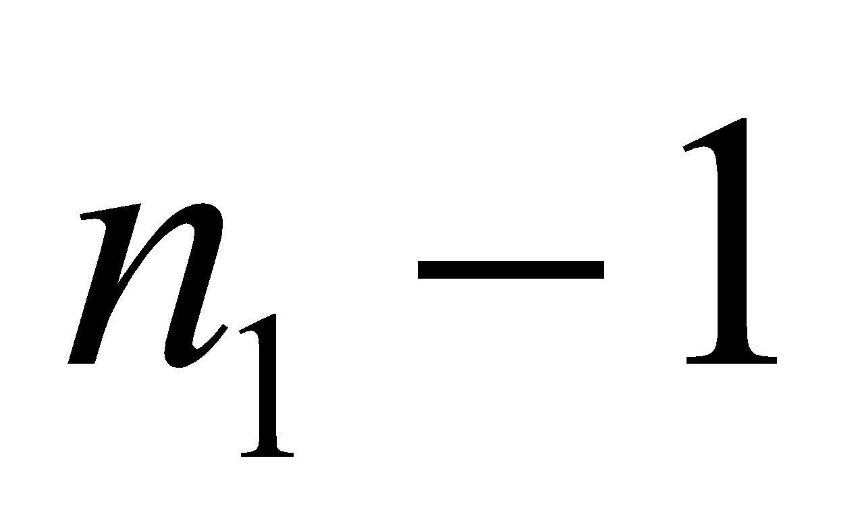 та 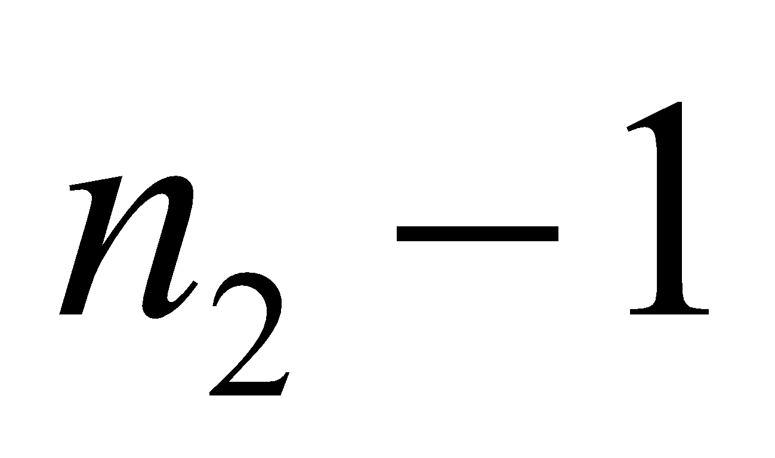 ступенями свободи.

***Критерій для перевірки гіпотези .***

а) При альтернативі 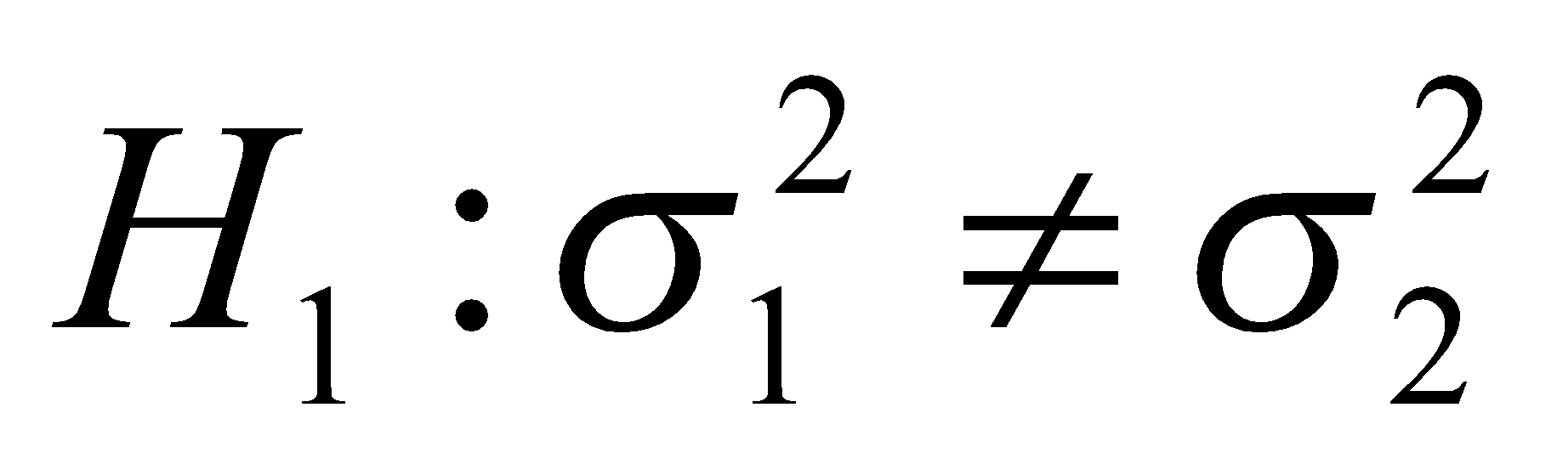 гіпотеза  приймається при

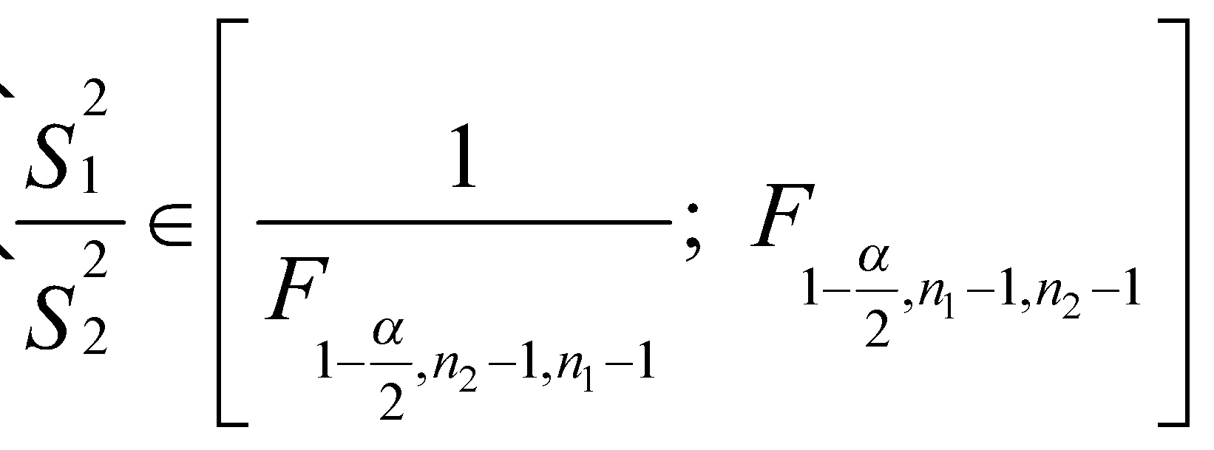,

де 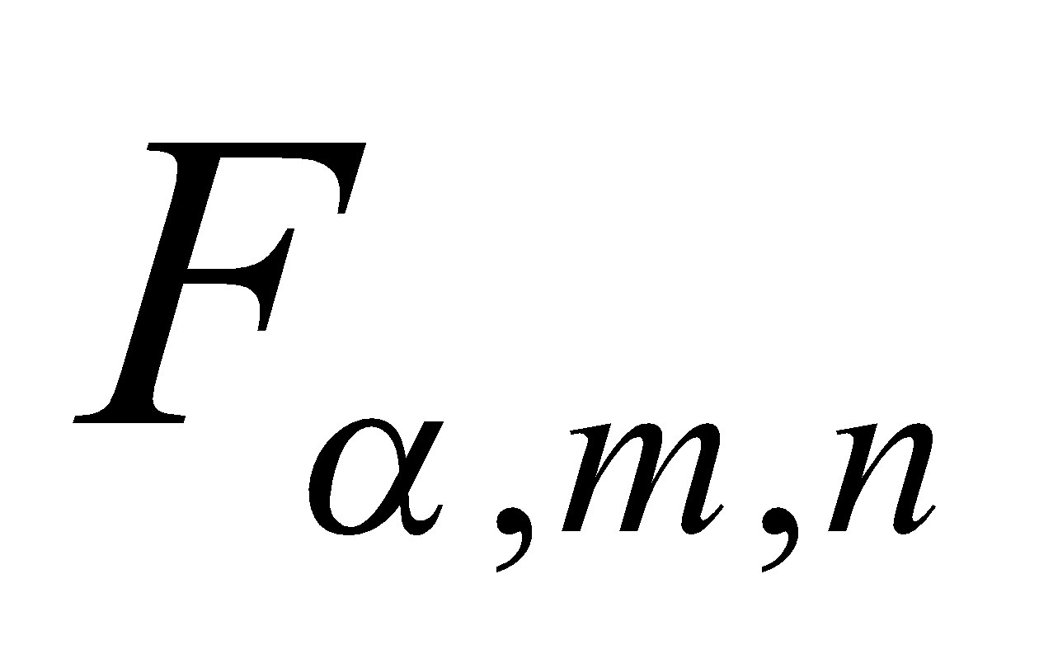 – квантиль розподілу Фішера рівня  та ступенями свободи *m*, *n*.

У протилежному випадку гіпотезу  відхиляємо (рівень значущості ).

б) При альтернативі 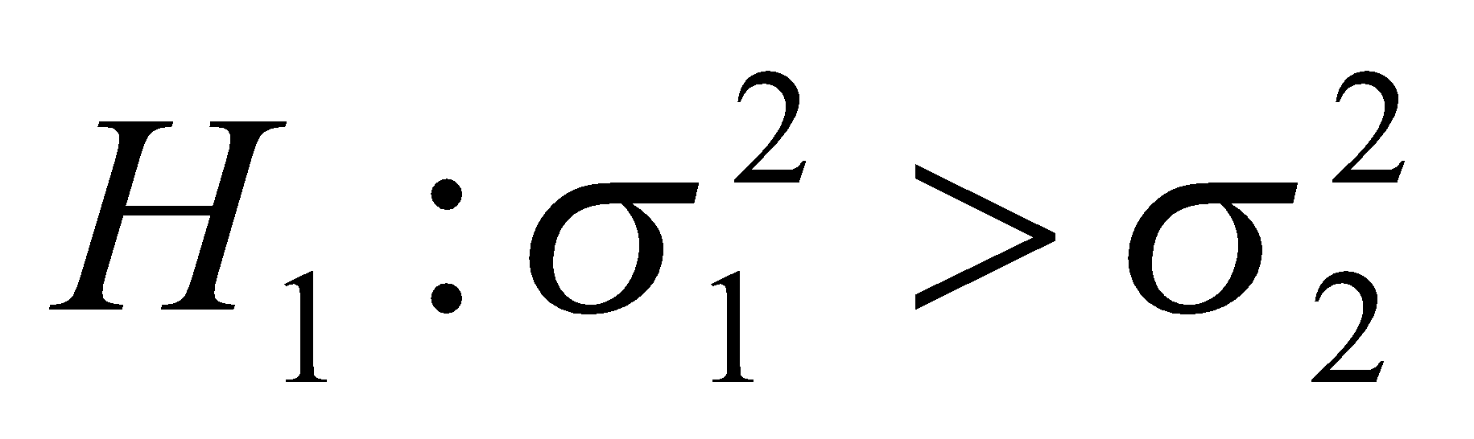 гіпотеза  приймається при

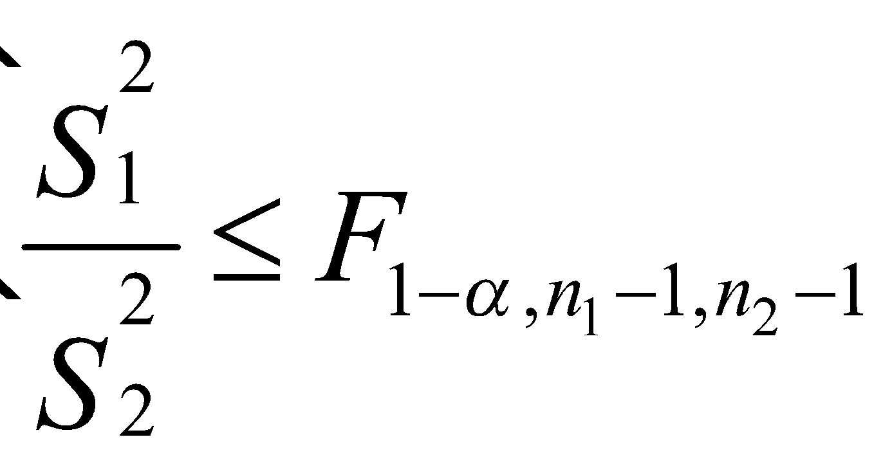.

У протилежному випадку гіпотезу  відхиляємо (рівень значущості ).

в) При альтернативі 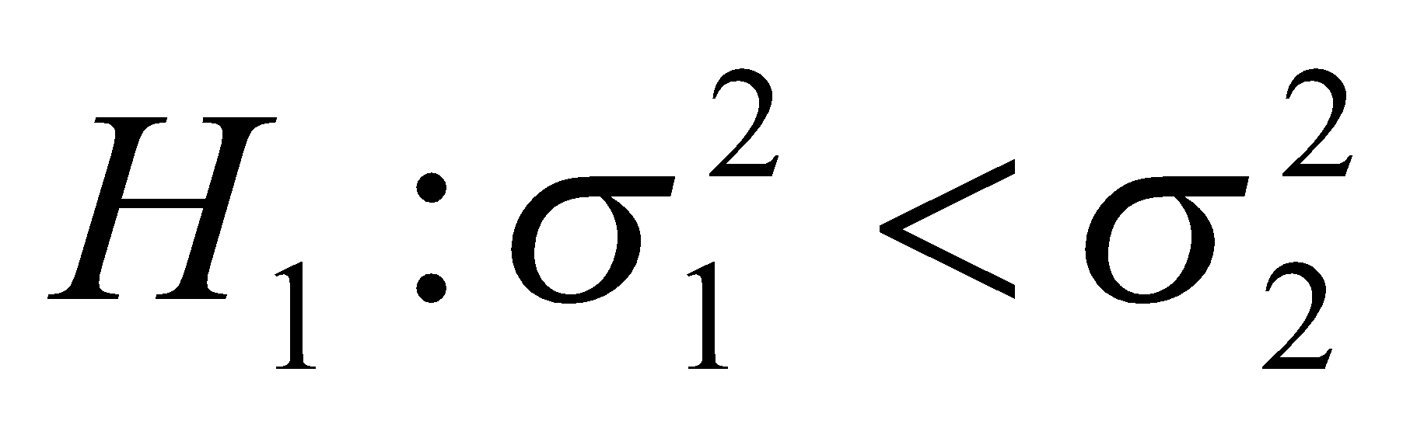 гіпотеза  приймається при

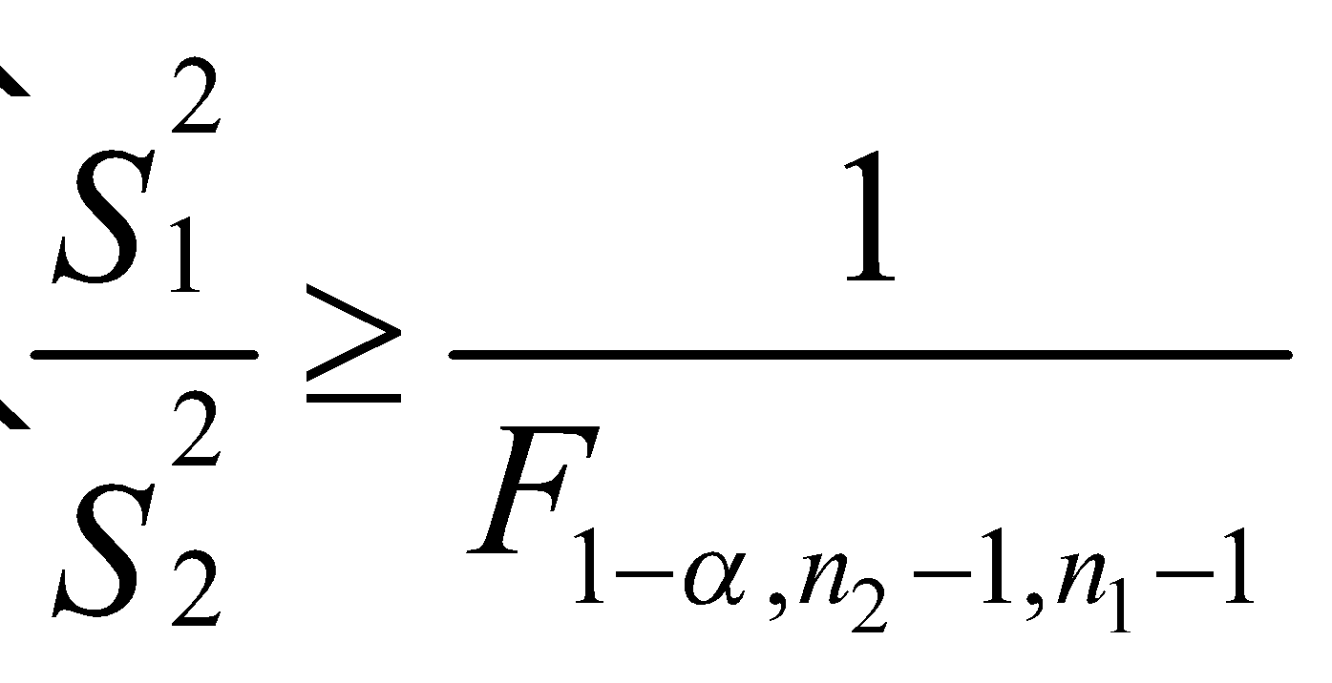.

У протилежному випадку гіпотезу  відхиляємо (рівень значущості ).

**Приклад 5.4.** Чи можна в умовах попереднього прикладу вважати, що точність вимірювань на обох фотосенсометрах однакова (рівень значущості 0,05)?

Розв’язок: , , 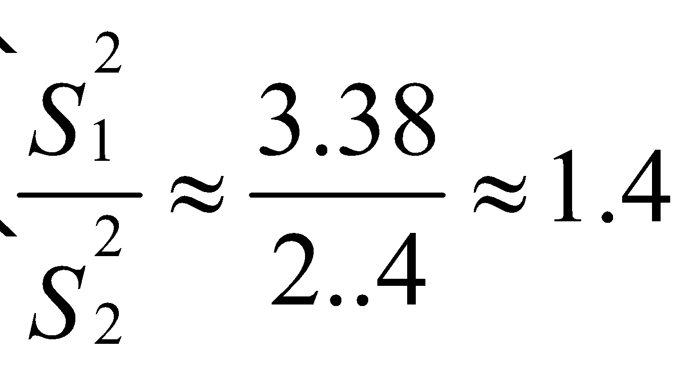,

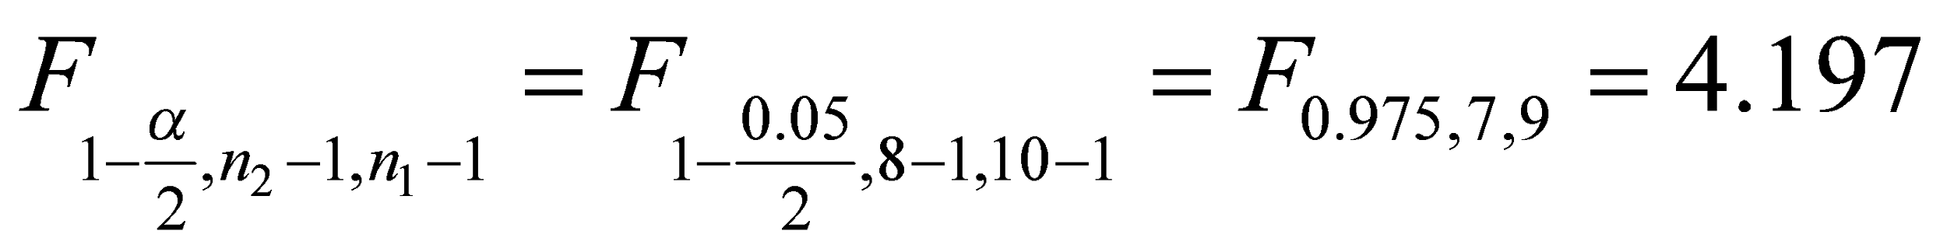, 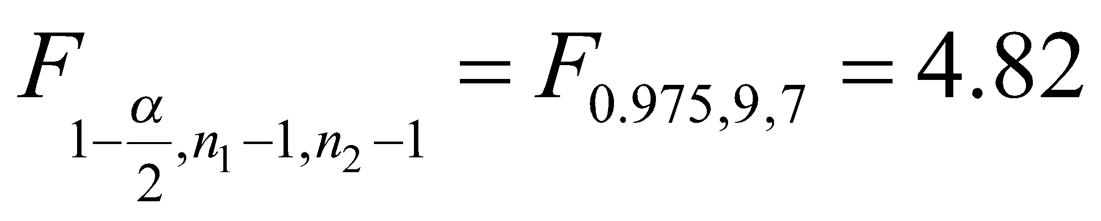,

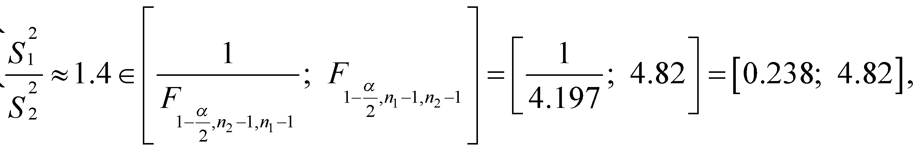а це означає, що дані не суперечать гіпотезі про те, що точність вимірювань на обох фотосенсометрах однакова, і ми *приймаємо цю гіпотезу*.

**ЗАДАЧІ**

**5.1.** У експериментальній групі людей, що випробовували новий препарат для схуднення, проводили зважування до та після курсу лікування. За результатами зважувань необхідно визначити, чи істотно змінювалась вага під впливом нових ліків. Рівень значущості обрати 0,05.

До лікування (кг): 120, 112, 116, 113, 119, 130, 122, 125, 127, 120.

Після лікування (кг): 131, 129, 91, 98, 122, 114, 108, 121, 128, 123.

**5.2.** За документацією дозатор наливає у кожну ємність в середньому 10 л розчину. Для перевірки роботи дозатора зробили тестові розливання. Перевірити з рівнем значущості 0,05 відповідність роботи дозатора документації.

Значення (л): 10.1, 10, 10.2, 9.9, 9.8, 9.9, 10, 10.1, 10.1, 10, 9.9, 10.

**5.3.** За значеннями генератора випадкових гауссівських величин перевірити з рівнем значущості 0,05 гіпотезу про одиничну дисперсію.

Значення: 4.4, 4.7, 5.5, 5.2, 5.4, 3.8, 3.9, 3.9, 4.6, 3.7.

**5.4.** Мікроскопічні нерівності однорідної поверхні спочатку вимірювали старим приладом, а потім – новим. Чи можна стверджувати, що новий прилад має вищу точність вимірювання (при рівні значущості 0.1), якщо виміри були такими:

Старий прилад (мкм): 4.56, 4.32, 4.53, 4.05, 3.31, 5.04, 4.88, 5.56, 7.19, 5.81.

Новий прилад (мкм): 4.42, 4.59, 5.45, 4.80, 5.07, 6.01, 4.44,  5,  5.89, 5.71.

**5.5.** Для перевірки гіпотези про те, що людина перестає рости у віці 19 років, вимірювали зріст у 100 осіб у віці 19 років та у 100 осіб у віці 20 років. За даними вимірів були розраховані наступні характеристики: середні значення зросту в першій та другій групах склали відповідно 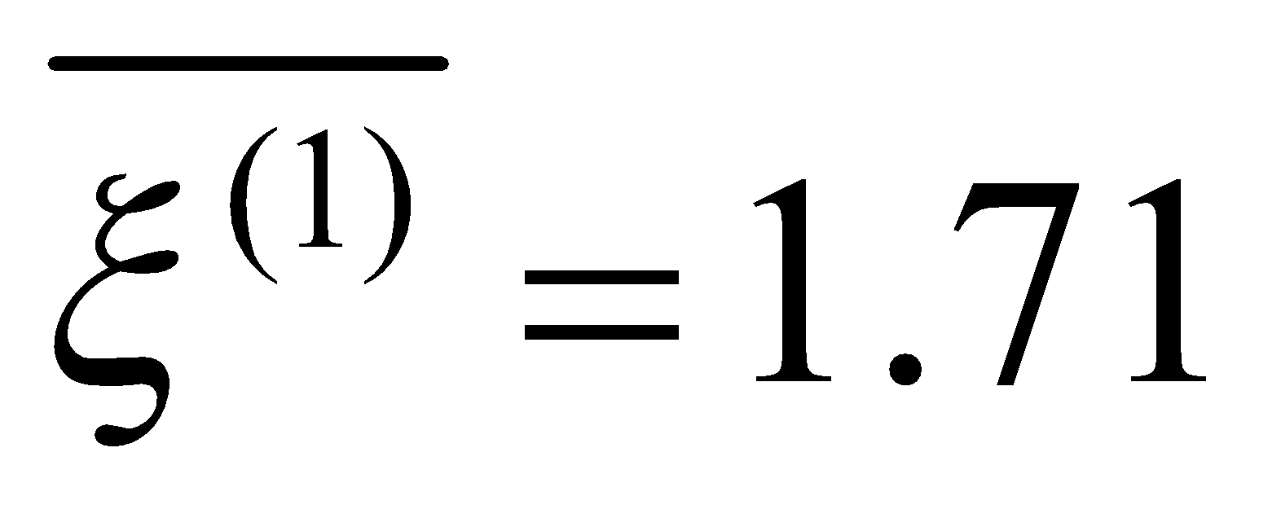см та 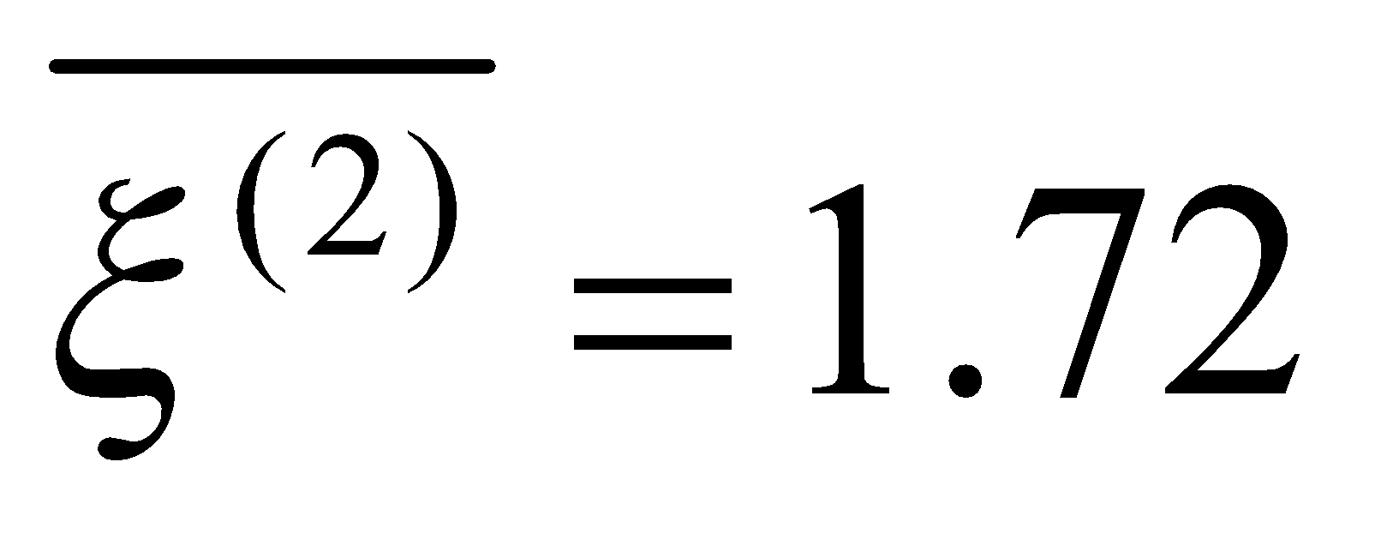см, а вибіркові дисперсії в групах склали 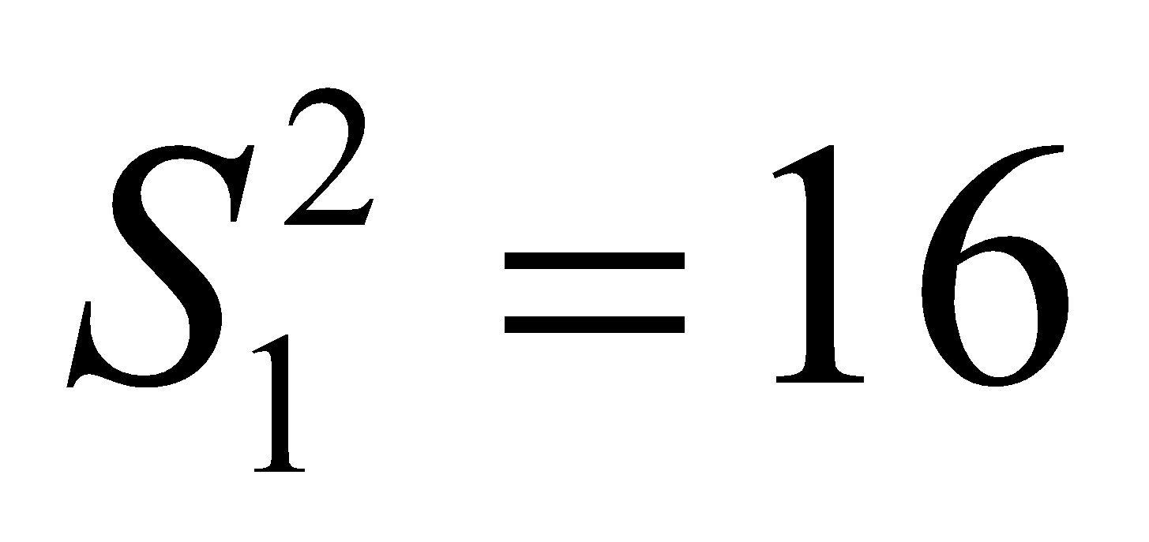(см2) та 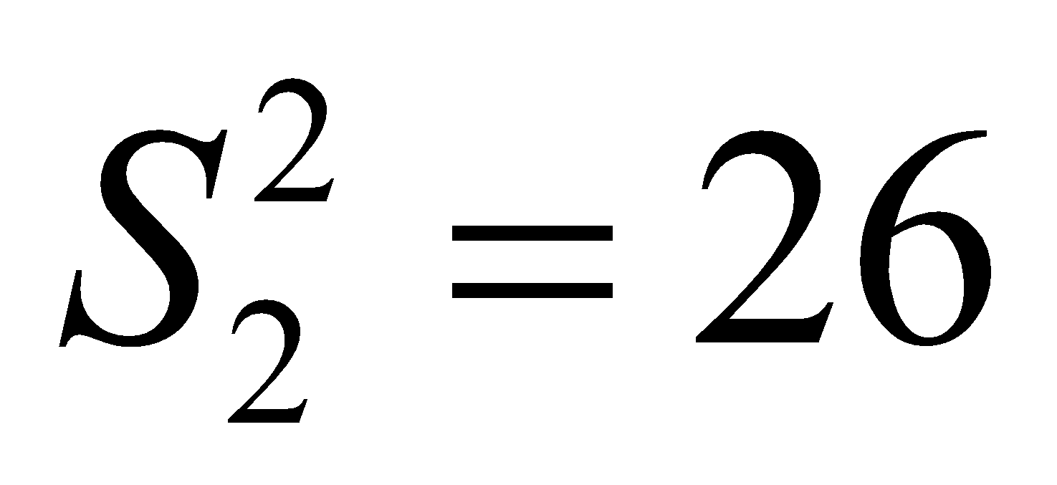(см2). Перевірити висунуту гіпотезу при рівні значущості 0.1. (Примітка: 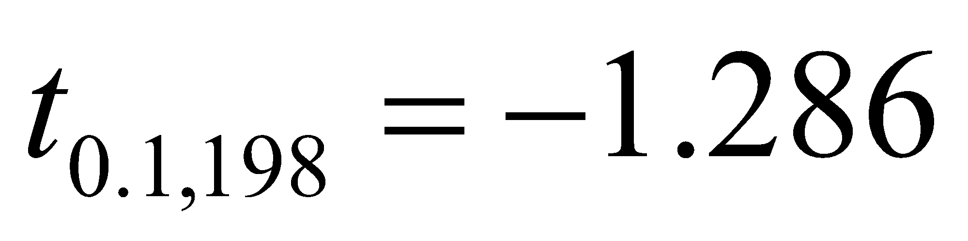)

**5.6.** За нормативами дисперсія розсіювання ваги пакунку сухої шпаклівки складає 0.1 кг2. З часом у фасувального автомату дисперсія розсіювання ваги зростає, що вимагає ремонту автомату. За даними контрольного зважування визначити, чи потрібно ремонтувати автомат (рівень значущості 0.1).

Результати зважувань (кг): 25.1, 25.09, 25.09, 25.07, 24.9, 25.01, 24.92, 25.07, 24.98, 24.94.

**5.7.** Середня вага дорослої людини складає 85 кг. Для того, щоб довести, що вживання гамбургерів та картоплі фрі не сприяє збільшенню ваги, контрольну групу у 100 дорослих людей годували гамбургерами та картоплею фрі тривалий час, а потім вимірювали їхню вагу. За результатами зважувань зробили такі розрахунки: середня вага 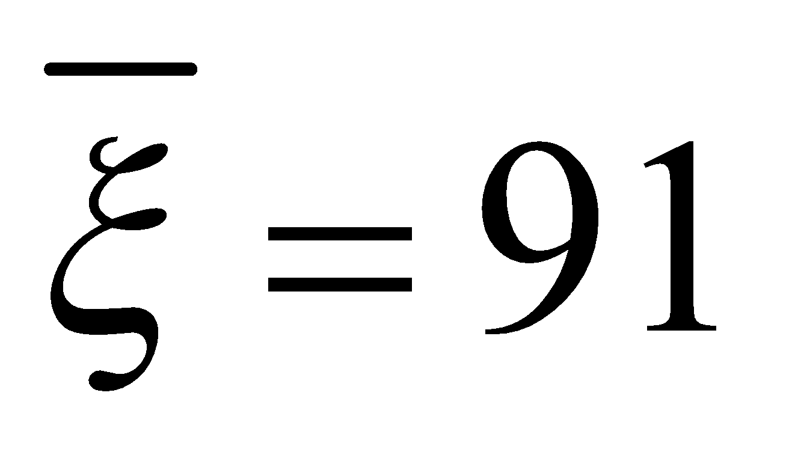кг, вибіркова дисперсія 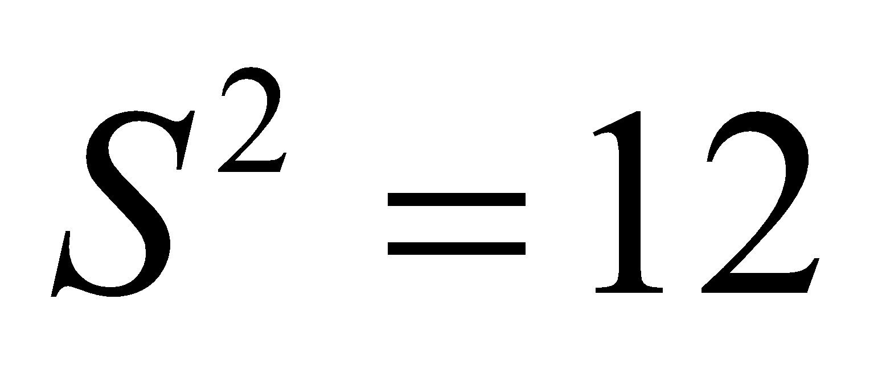кг2. Перевірити висунуту гіпотезу при рівні значущості 0.1, врахувавши, що 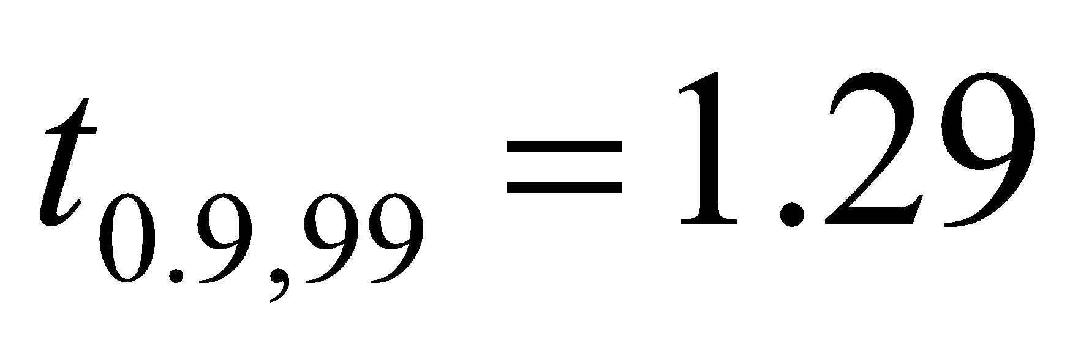.

**5.8.** Виміри зросту хлопців двох класів наведено нижче. Висунути та перевірити (при рівні значущості 0.1) гіпотезу про те, що середній зріст хлопців в обох класах відрізняється несуттєво.

Клас А (см): 163.9, 163.4, 163.6, 162.6, 155.8, 160.2, 156.9, 162.7, 159.2, 157.4.

Клас Б (см): 157.1, 157.9, 162.2, 159, 160.3, 165, 157.1, 160, 164.4, 163.5.

**5.9.** Нижче наведено дані вимірів діаметрів стандартних втулок двома різними штангенциркулями. Чи можна стверджувати (при рівні значущості 0.05), що обидва прилади мають однакову точність вимірів?

1 штангенциркуль (мм): 9.1, 9.8, 12.2, 11.4, 10.8, 12.1, 12.8, 12.3, 12, 11.2.

2 штангенциркуль (мм): 11.6, 11.3, 11.9, 13, 12.2, 12.5, 12.7, 12, 12.3, 12.2.

**5.10.** За документацією середній час спрацьовування запалу гранати Ф-6 складає 8 секунд. Зменшення цього часу тягне загрозу для життя. За наведеними нижче даними контрольних вимірів часу спрацьовування запалу висунути та перевірити відповідну гіпотезу із рівнем значущості 0.1.

Час спрацьовування: 7.28, 7.48, 8.56, 7.76, 8.09, 9.26, 7.29, 8, 9.11, 8.89, 5.1.

**5.11.** Вважається, що жінки живуть в середньому на 8 років довше за чоловіків. Для перевірки цього припущення були проаналізовані дати життя та смерті 50 чоловіків та 60 жінок. За результатами обробки статистичних даних було підраховано, що середня тривалість життя у чоловіків склала 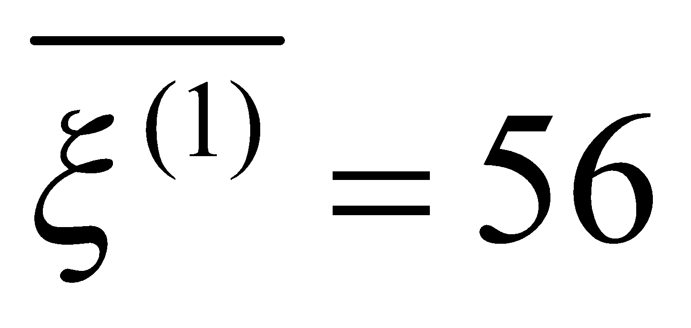 років, а у жінок – 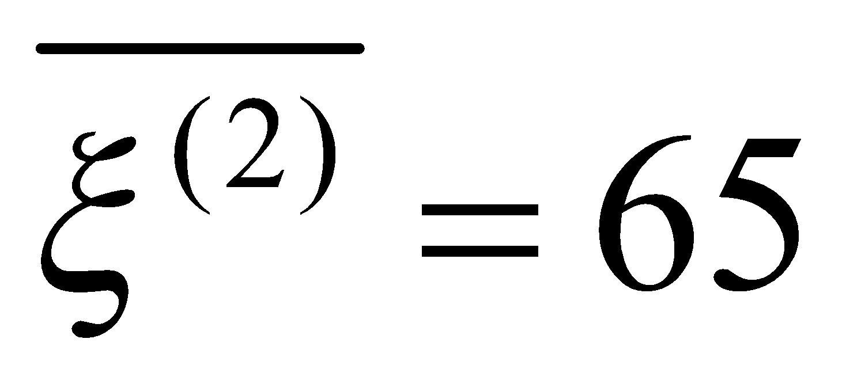 років. При цьому вибіркова дисперсія у першій вибірці склала 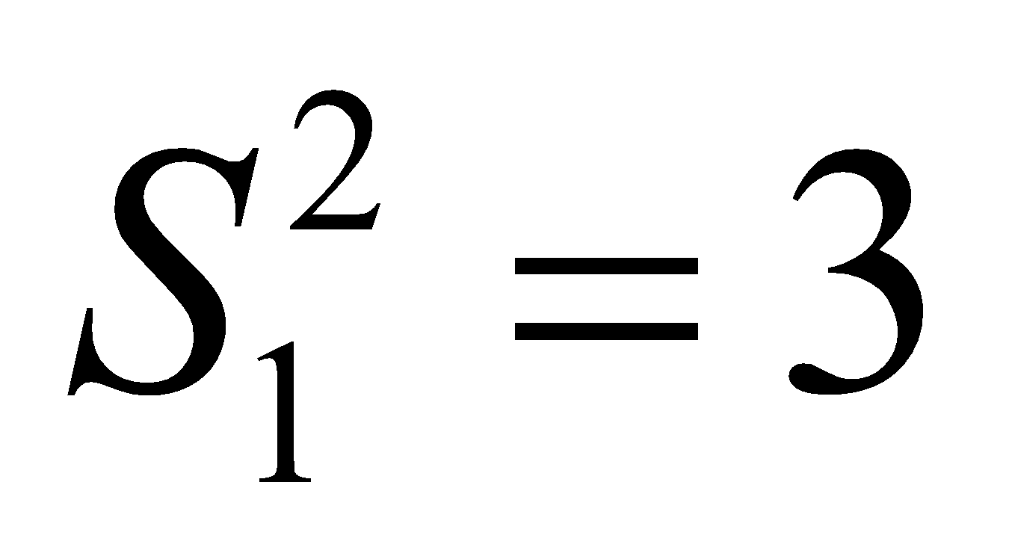 (роки2), а за другою –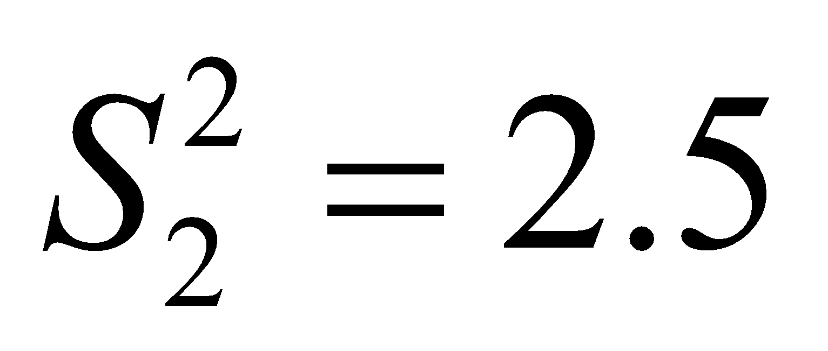(роки2). Перевірити висунуту гіпотезу при рівні значущості 0,1. (Примітка: 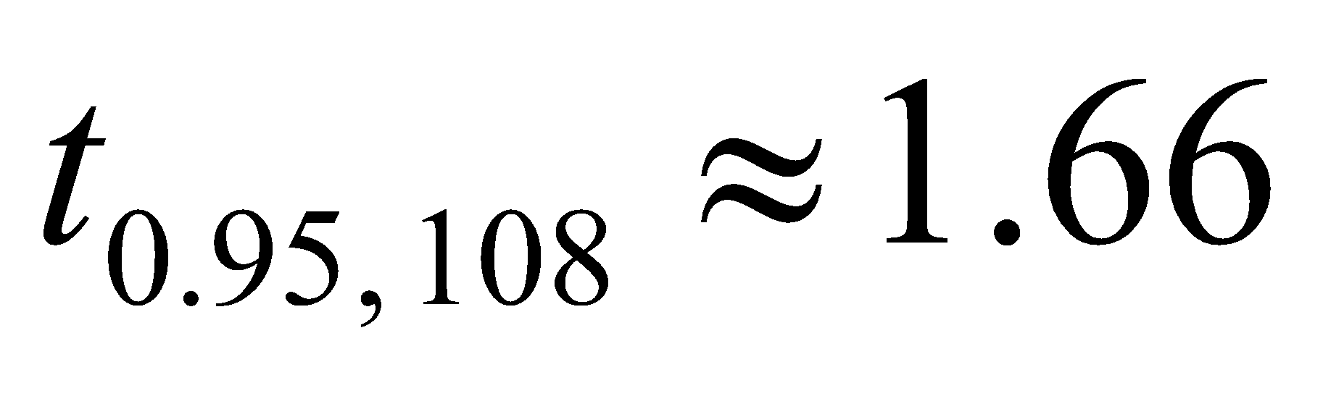)

**5.12.** В результаті спостережень над випадковими величинами  та  отримали такі вибірки:

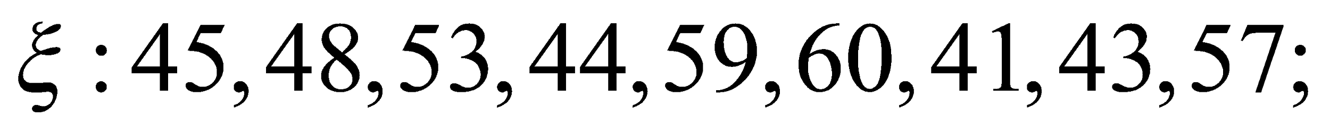



Чи можна вважати, що випадкові величини  та  мають однакові математичні сподівання? Похибка першого роду дорівнює 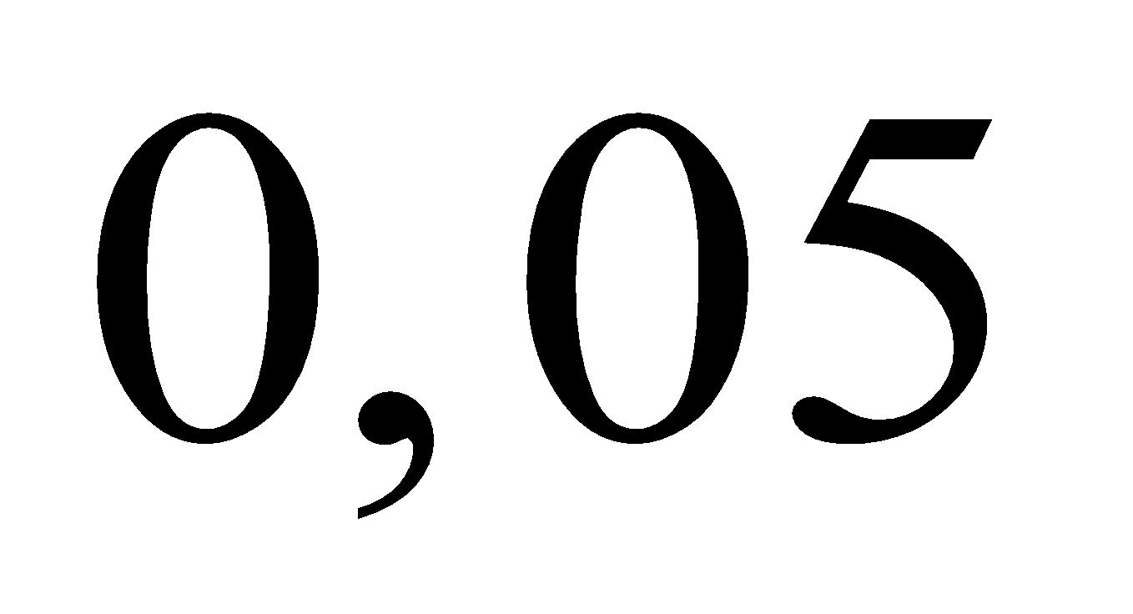. Припускається, що випадкові величини  та  мають нормальний розподіл з рівними дисперсіями.

**5.13.** Нехай тепер





Чи можна вважати, що  та  мають однакові математичні сподівання? 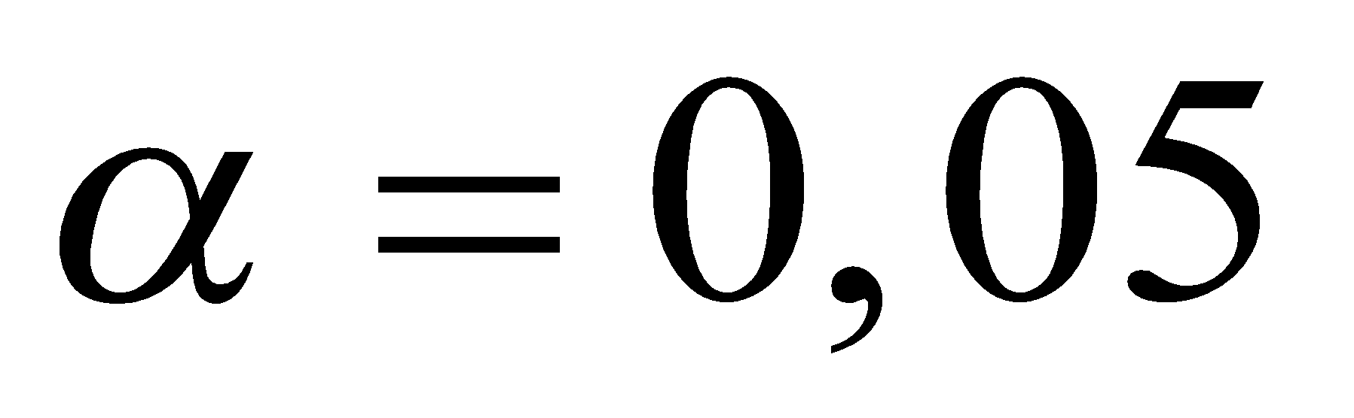.

**5.14.** В одному класі з 20 дітей навмання відібрали 10, яким щодня почали видавати апельсиновий сік. Інші 10 учнів щодня отримували молоко. Через деякий час зафіксували збільшення маси дітей в фунтах:

Сік: 4,0; 2,5; 3,5; 4.0; 1,5; 1,0; 3,5; 3,0; 2,5; 3,5.

Молоко: 1,5; 3,5; 2,5; 3,0; 2,5; 2,0; 2,0; 2,5; 1,5; 3,0.

Чи суттєво відрізняється середнє збільшення ваги дітей в групах?

**5.15.** З нормальної генеральної сукупності з 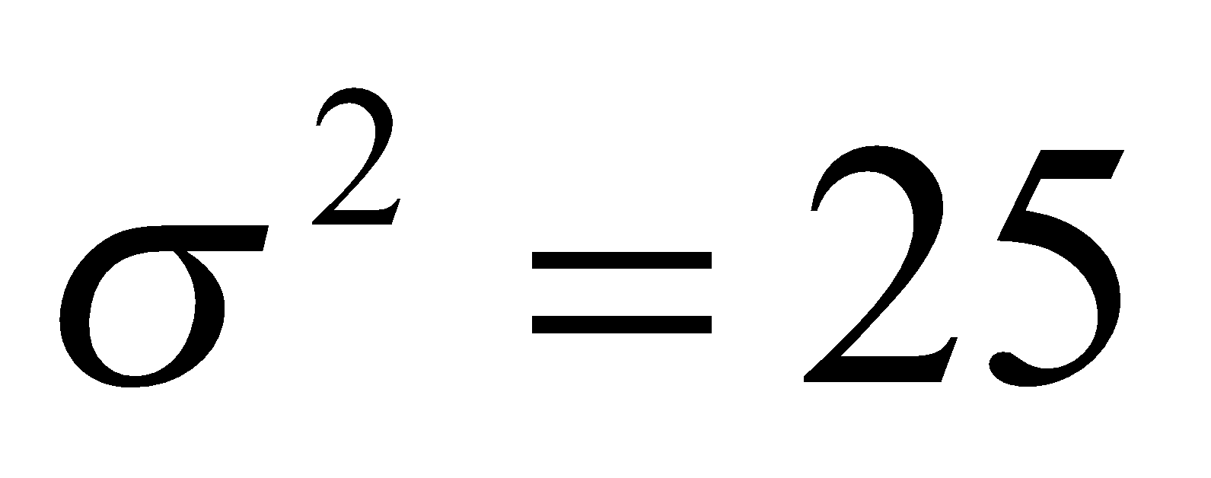 отримано дві вибірки об’ємом 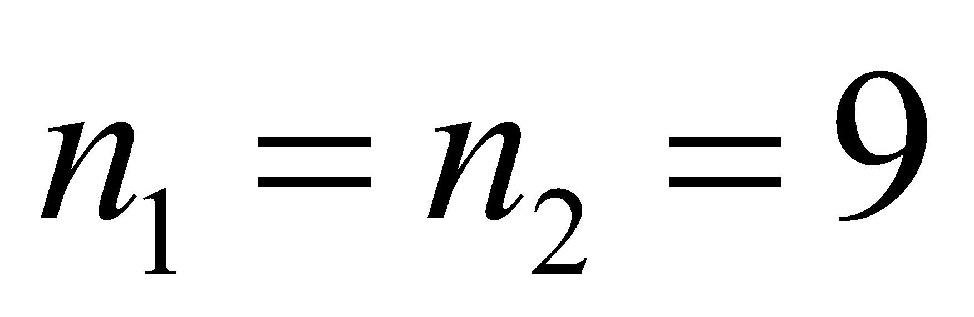. Середнє першої вибірки 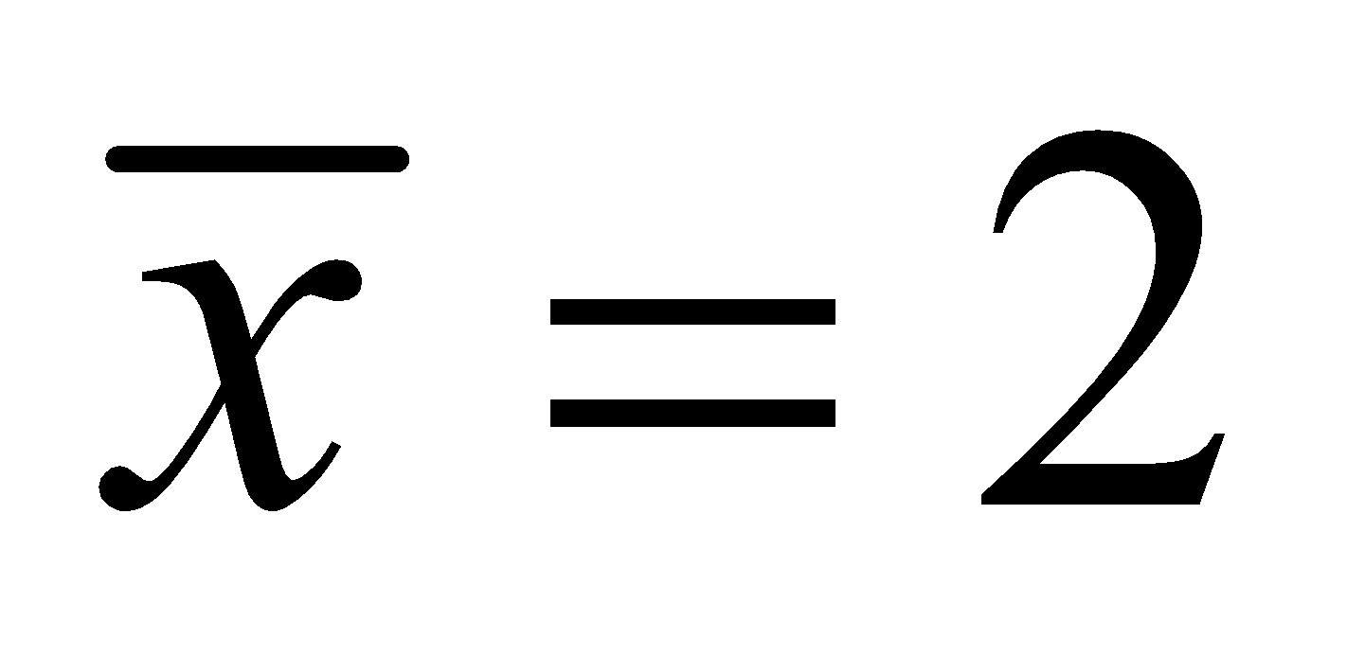, другої – 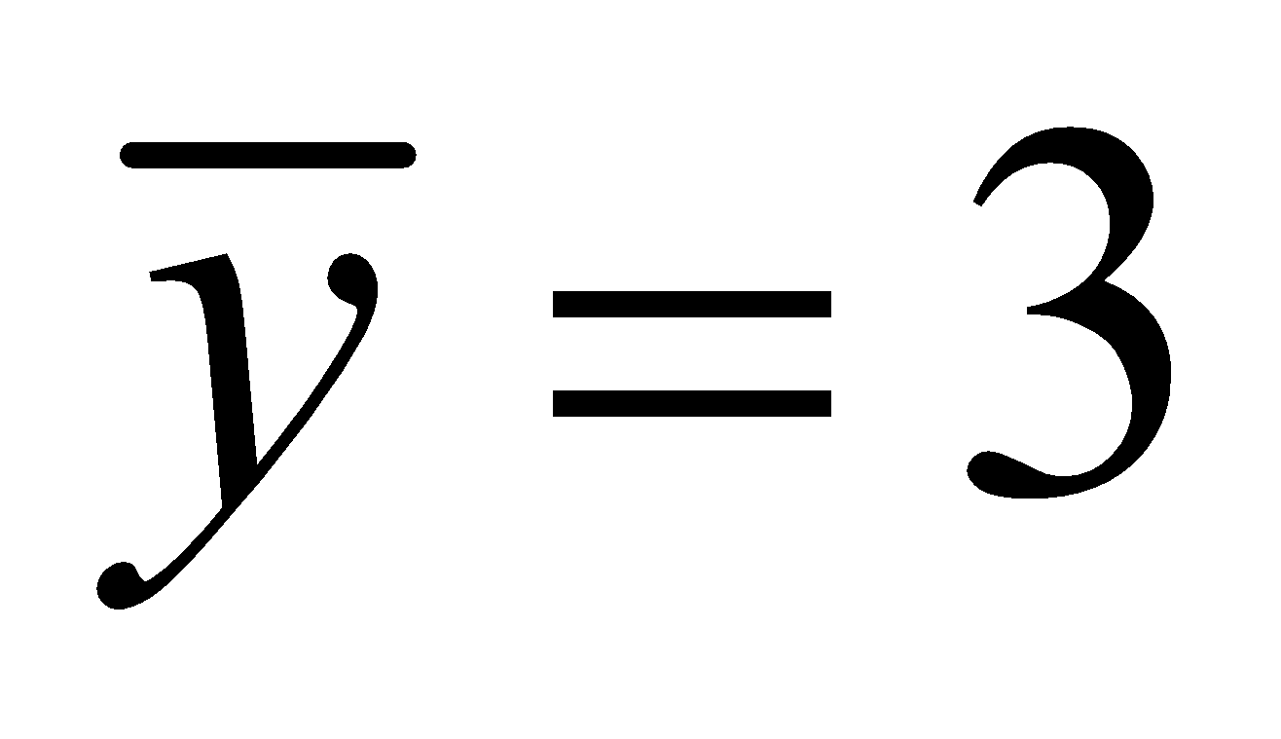. Чи можна пояснити цю розбіжність випадковими причинами при похибці першого роду ?

**5.16.** Одним і тим самим приладом було зроблено дві серії вимірів:

1) 2,5; 3,2; 3,5; 3,8; 3,5;

2) 2,0; 2,7; 2,5; 2,9; 2,3; 2,6.

а) Припускаючи, що виміри мають нормальний розподіл з однаковими дисперсіями, перевірити гіпотезу про рівність математичних сподівань при .

б) Перевірити гіпотезу про те, що дисперсії однакові для цих вимірів, .

в) Перевірити гіпотезу про те, що дисперсії однакові для цих вимірів, якщо 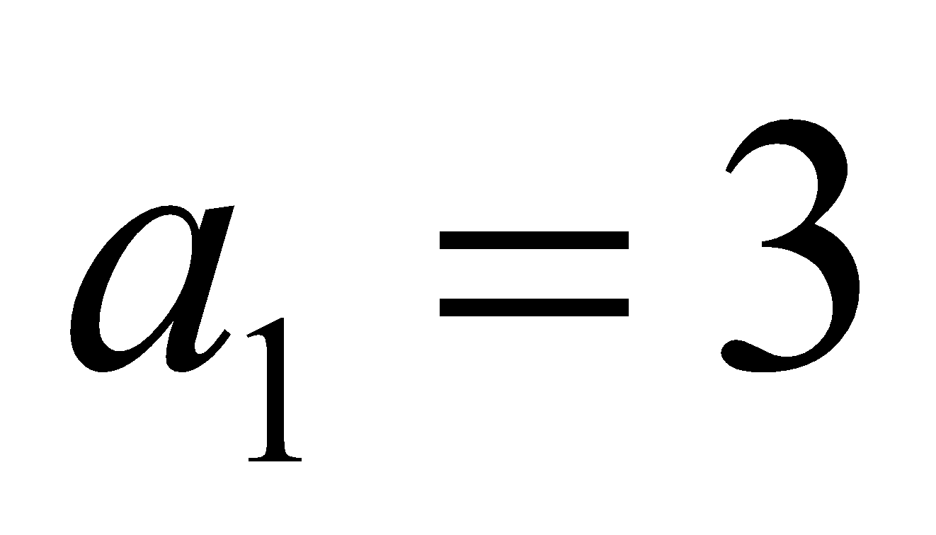, 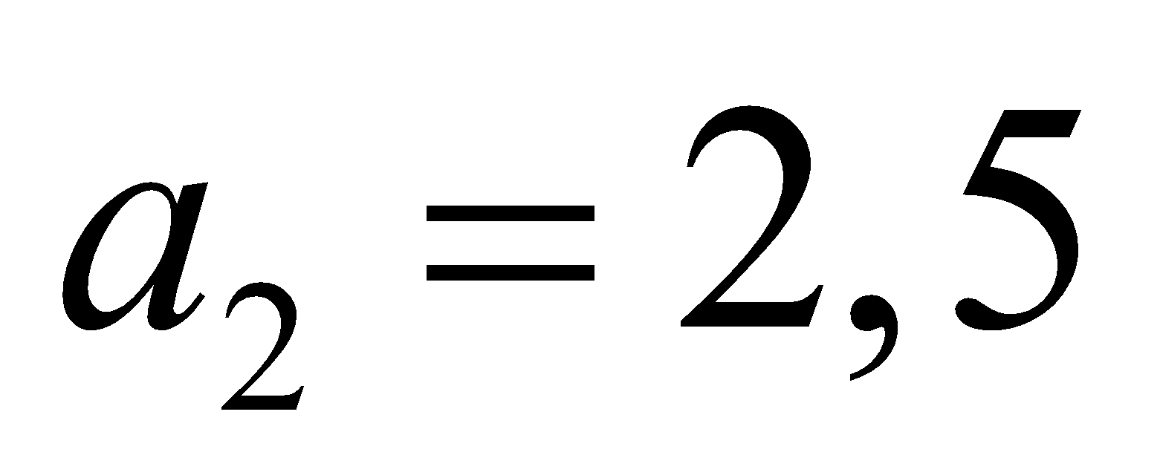, .

**5.17.** На станку-автоматі виготовляється один вид продукції. Критичним розміром виробів є зовнішній діаметр. Після налаштування станка відібрали 20 виробів. При цьому виявилось, що вибіркова дисперсія розміру зовнішнього діаметра складає 0,84 мм2. Через деякий проміжок часу з метою контролю точності роботи станка (та, за необхідності, його налаштування, відібрали 15 виробів. Вибіркова дисперсія, обчислена по них, дорівнює 1,07 мм2.

Чи свідчать наведені дані про зміну точності роботи станка? Взяти .

**5.18.** Для зменшення дисперсії відбиваючої властивості фарби внесено зміни в технологію її виробництва. Щоб переконатись, що такі зміни насправді дають ефект, виготовили 10 пробних зразків та визначили відбиваючу властивість фарби, що виготовлена з використанням звичайної (А) та нової (В) технологій (в умовних одиницях). Отримано такі дані:

Технологія А: 40, 45, 195, 65, 145.

Технологія В: 110, 55, 120, 50, 80.

Чи свідчать ці дані про зміну дисперсії відбиваючої властивості фарби? Взяти .

**5.19.** По двох вибірках з генеральних сукупностей об’єму 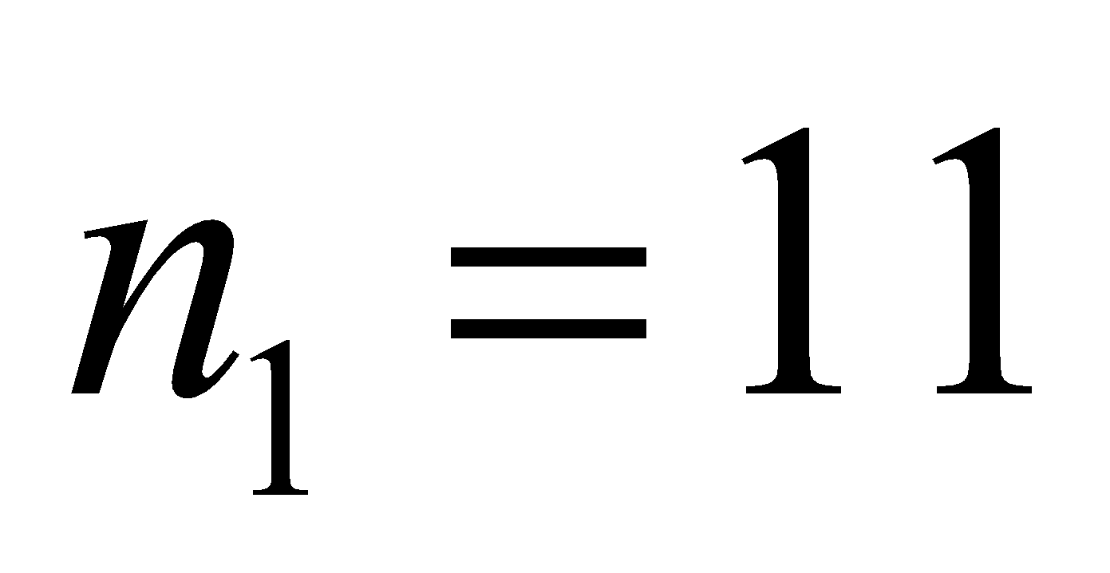, 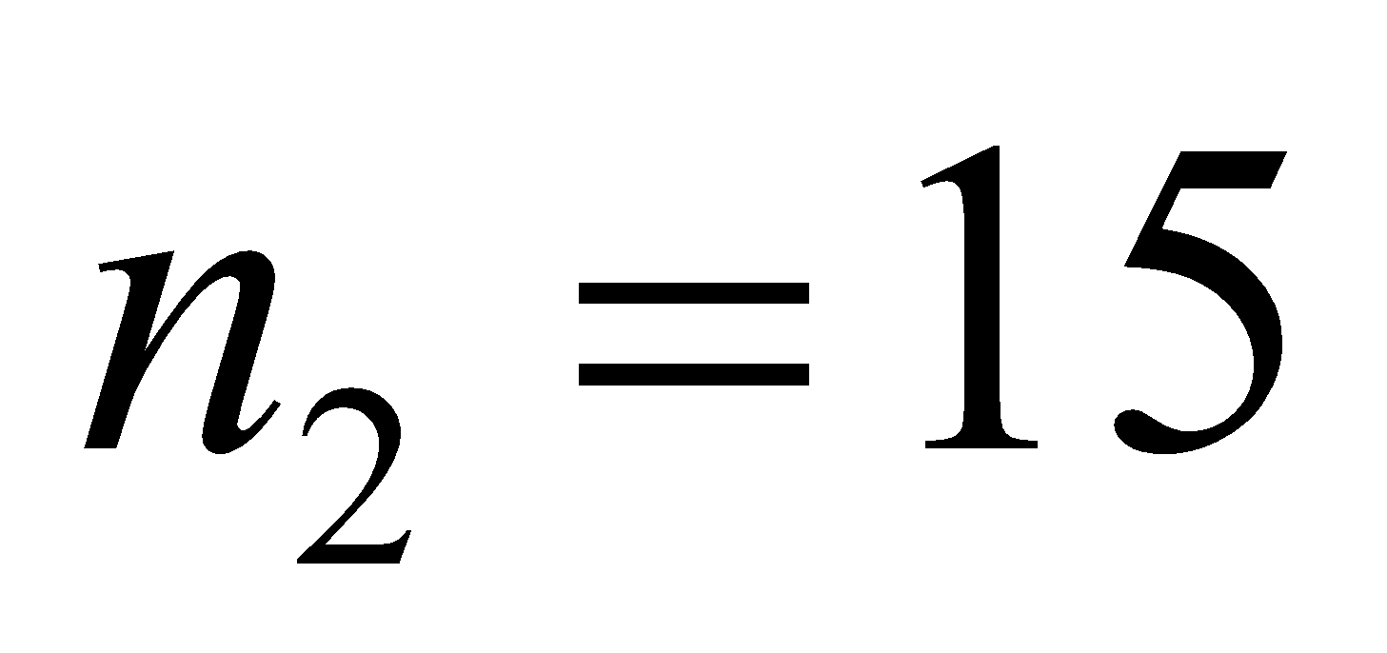 підраховано 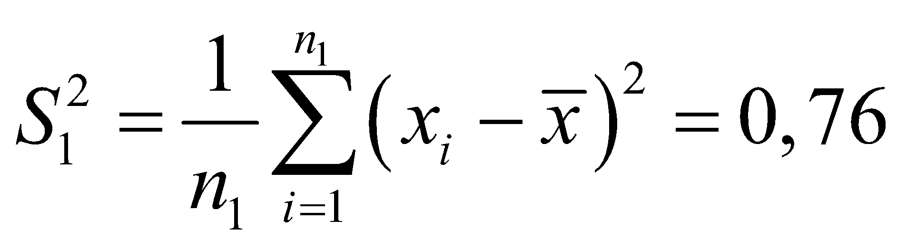 і 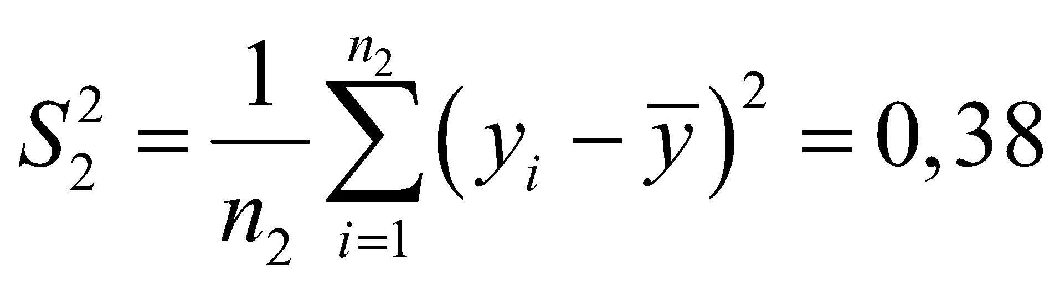. При  перевірити гіпотезу про рівність дисперсій двох нормальних сукупностей.